SISTEMA DE DOAÇÃO DE SANGUE PARA ANIMAIS
Documentação do Sistema — Projeto Integrador II
Banco: bancotcc | Linguagem: PHP | SGBD: MySQL 8.0
Versão: 1.0 | Data: Junho/2026

Alunos:
Francielle Luz da Silva
Herman Alves Gomes da Silva
Sumário
1. Introdução 8
2. Escopo e Objetivos 8
3. Tecnologias Utilizadas 8
4. Arquitetura do Sistema 9
5. Requisitos Funcionais 9
6. Requisitos Não Funcionais 11
7. Modelo de Dados — Entidades e Atributos 12
7.1 Tabela: clinica 12
7.2 Tabela: veterinario 12
7.3 Tabela: tutor 12
7.4 Tabela: pet 13
7.5 Tabela: entradadoacao 13
7.6 Tabela: saidadoacao 14
7.7 Tabela: usuarios 14
7.8 Tabela: usuario_perfil 14
7.9 Tabela: especie 15
7.10 Tabela: raca 15
7.11 Tabela: tiposanguineo 15
7.12 Tabela: tiposanguineoespecie 15
7.13 Tabela: vacina 15
7.14 Tabela: vacinapet 15
7.15 Tabela: exame 16
7.16 Tabela: examepet 16
7.17 Tabela: doenca 16
7.18 Tabela: doencapet 16
7.19 Tabela: historicopeso 17
7.20 Tabela: cidadeestado 17
8. Relacionamentos entre Tabelas 18
9. Módulos do Sistema 19
9.1 Autenticação 19
9.2 Recuperação de Senha 19
9.3 Dashboard / Estoque 19
9.4 Doação — Entrada 19
9.5 Doação — Saída 19
9.6 Gestão de Pets 19
9.7 Saúde do Animal 20
9.8 Gestão de Tutores 20
9.9 Gestão de Veterinários 20
9.10 Gestão de Clínicas 20
9.11 Cadastros de Apoio 20
9.12 Gestão de Usuários 20
10. Controle de Acesso e Perfis de Usuário 21
11. Fluxo Principal de Negócio 21
12. Regras de Negócio 22
RN01 — Status da bolsa 22
RN02 — Unicidade da saída 22
RN03 — Pet doador 22
RN04 — Vencimento automático 22
RN05 — Alerta crítico 22
RN06 — Alerta de vencimento 23
RN07 — Exclusão de pet (cascade) 23
RN08 — Senha criptografada 23
RN09 — Tipo sanguíneo por espécie 23
13. Dashboard e Alertas 23
14. Funcionalidade de Recuperação de Senha 24
15. Considerações de Segurança 24
16. Dicionário de Dados — Siglas e Abreviações 24
17. Hospedagem do sistema 25
18. Manual de uso do sistema 25
18.1. Módulos do Sistema 25
17.2. Login 26
17.3. Cadastro de Tutor 27
17.3.1. Visualizar 27
17.3.2. Adicionar 27
17.3.3. Editar 28
17.3.4. Excluir 28
17.4. Cadastro de Clínica 28
17.4.1. Visualizar 29
17.4.2. Adicionar 29
17.4.3. Editar 29
17.4.4. Excluir 29
17.5. Cadastro do Veterinário 29
17.5.1. Visualizar 30
17.5.2. Adicionar 30
17.5.3. Editar 30
17.5.4. Excluir 31
17.6. Cadastro da Vacina 31
17.6.1. Visualizar 31
17.6.2. Adicionar 32
17.6.3. Editar 32
17.6.4. Excluir 32
17.7. Cadastro do Exame 33
17.7.1. Visualizar 33
17.7.2. Adicionar 34
17.7.3. Editar 34
17.7.4. Excluir 34
17.8. Cadastro de Doença 34
17.8.1. Visualizar 35
17.8.2. Adicionar 35
17.8.3. Editar 35
17.8.4. Excluir 36
17.9. Cadastro da Espécie 36
17.9.1. Visualizar 36
17.9.2. Adicionar 37
17.9.3. Editar 37
17.9.4. Excluir 37
17.10. Cadastro do Raça 38
17.10.1. Visualizar 38
17.10.2. Adicionar 39
17.10.3. Editar 39
17.10.4. Excluir 39
17.11. Cadastro do Tipo Sanguíneo 39
17.11.1. Visualizar 40
17.11.2. Adicionar 40
17.11.3. Editar 40
17.11.4. Excluir 41
17.12. Cadastro do Tipo Sanguíneo X Espécie 41
17.12.1. Visualizar 41
17.12.2. Adicionar 42
17.12.3. Editar 42
17.12.4. Excluir 42
17.13. Cadastro do Usuário 43
17.13.1. Visualizar 43
17.13.2. Adicionar 43
17.13.3. Editar 44
17.13.4. Excluir 44
17.14. Cadastro do Perfil do Usuário 44
17.14.1. Visualizar 45
17.14.2. Adicionar 45
17.14.3. Editar 45
17.14.4. Excluir 45
17.15. Cadastro do Animal 46
17.15.1. Visualizar 46
17.15.2. Adicionar 47
17.15.3. Editar 47
17.15.4. Excluir 47
17.16. Cadastro do Exames do Animal 48
17.16.1. Visualizar 48
17.16.2. Adicionar 48
17.16.3. Editar 49
17.16.4. Excluir 49
17.17. Cadastro de Vacinas do Animal 49
17.17.1. Visualizar 49
17.17.2. Adicionar 50
17.17.3. Editar 51
17.17.4. Excluir 51
17.18. Cadastro de Doenças do animal 51
17.18.1. Visualizar 51
17.18.2. Adicionar 52
17.18.3. Editar 52
17.18.4. Excluir 52
17.19. Cadastro do Peso do animal 53
17.19.1. Visualizar 53
17.19.2. Adicionar 54
17.19.3. Editar 54
17.19.4. Excluir 54
17.20. Histórico de doações realizadas 55
17.20.1. Visualizar 55
17.21. Histórico de transfusões recebidas 56
17.21.1. Visualizar 56
17.22. Tela Próxima Doação 57
17.23. Registro de Entrada da Doação 58
17.23.1. Visualizar 58
17.23.2. Adicionar 61
17.23.3. Excluir 63
17.24. Registro de Saída da Doação 63
17.24.1. Visualizar 63
17.24.2. Adicionar 65
17.24.3. Excluir 66
17.25. Registro de Descarte da Doação 66
17.25.1. Visualizar 66
17.25.2. Adicionar 68
17.26. Tela para visualizar o estoque 69

1. Introdução
O Sistema de Doação de Sangue para Animais é uma aplicação web desenvolvida como projeto integrador de curso superior, com o objetivo de gerenciar todo o ciclo de doação de sangue de animais domésticos (cães e gatos) em clínicas veterinárias. O sistema permite o cadastro de animais doadores e receptores, o registro de entradas e saídas de bolsas de sangue, o controle de estoque por tipo sanguíneo e espécie, além de funcionalidades auxiliares como histórico de vacinas, exames, peso e doenças dos animais.

2. Escopo e Objetivos
O sistema tem como principais objetivos:
- Controlar o estoque de sangue por tipo sanguíneo e espécie animal.
- Registrar entradas de doação (coleta) e saídas (transfusão) de bolsas de sangue.
- Gerenciar o cadastro completo de pets (doadores e receptores), tutores, veterinários e clínicas.
- Emitir alertas automáticos de estoque crítico (≤ 2 bolsas) e bolsas próximas ao vencimento (≤ 7 dias).
- Manter histórico de saúde dos animais: vacinas, exames, peso e doenças.
- Oferecer um dashboard gerencial com indicadores-chave (KPIs) de estoque.
- Permitir o controle de acesso de usuários por perfil.
- Oferecer recuperação de senha via e-mail.

3. Tecnologias Utilizadas
Camada | Tecnologia | Versão/Observação
Back-end | PHP | 7.x / 8.x
Banco de Dados | MySQL | 8.0.36
Front-end | HTML5 + CSS3 | Bootstrap 3.3.7
JavaScript | jQuery | 1.12.4
Ícones | Font Awesome | 4.7.0
Ícones (Material) | Google Material Icons | —
E-mail | PHPMailer | Incluído na lib/
Servidor | Apache (XAMPP/WAMP) | Ambiente local
Controle de versão | Git + GitHub | github.com/FrancielleLuz/Sistema_Doacao_Sangue

4. Arquitetura do Sistema
O sistema segue o padrão arquitetural MVC simplificado (Model-View-Controller adaptado para PHP procedural), com a seguinte organização de pastas:
Pasta | Conteúdo
/ (raiz) | Arquivos de formulários (telas) — sufixo _Form.php
/BDO/ | Business Data Objects: arquivos PHP com as queries SQL organizadas por módulo
/css/ | Folha de estilos customizada (style.css)
/lib/ | Bibliotecas externas (PHPMailer)
/Imagens/ | Imagens do sistema
/Manual/ | Documentação e manuais do usuário
/Banco de dados/ | Backups do banco MySQL em formato .sql

A camada de acesso a dados (BDO) é organizada por entidade. Cada módulo contém arquivos de seleção (_select.php), inserção (_insert.php) e atualização (_update.php). Um arquivo de bootstrap (_bootstrap.php) centraliza a conexão PDO com o banco de dados.

5. Requisitos Funcionais
Código | Nome | Descrição
RF01 | Autenticação | O sistema deve permitir login por e-mail ou login com senha, com sessão PHP e proteção por auth_guard.
RF02 | Recuperação de senha | O sistema deve enviar e-mail de recuperação de senha via PHPMailer com link de redefinição.
RF03 | Cadastro de Clínica | Cadastrar, editar e listar clínicas veterinárias com CNPJ, endereço e telefone.
RF04 | Cadastro de Veterinário | Cadastrar, editar e listar veterinários vinculados a uma clínica, com CRMV e cidade/estado.
RF05 | Cadastro de Tutor | Cadastrar, editar e listar tutores (responsáveis pelos animais) com CPF, endereço e contato.
RF06 | Cadastro de Pet | Cadastrar animais com nome, espécie, raça, tipo sanguíneo, sexo, comportamento e doador S/N.
RF07 | Doação — Entrada | Registrar a coleta de sangue de um animal doador, informando volume, lote, datas e veterinário responsável.
RF08 | Doação — Saída | Registrar a transfusão de sangue para um animal receptor, vinculando à bolsa de entrada correspondente.
RF09 | Estoque | Visualizar o estoque atual de bolsas por espécie e tipo sanguíneo, com status (Disponível, Utilizada, Vencida, Descarte).
RF10 | Dashboard | Exibir KPIs de estoque: total de bolsas, total de volume (mL), bolsas críticas e vencendo.
RF11 | Alertas automáticos | Emitir alertas visuais para tipos sanguíneos com ≤ 2 bolsas disponíveis e para bolsas que vencem em até 7 dias.
RF12 | Histórico de vacinas | Registrar e consultar vacinas aplicadas ao animal com data de aplicação e próxima dose.
RF13 | Histórico de exames | Registrar e consultar exames realizados pelo animal com resultado e data.
RF14 | Histórico de peso | Registrar e consultar o histórico de peso do animal ao longo do tempo.
RF15 | Histórico de doenças | Registrar doenças diagnosticadas no animal com data e observações.
RF16 | Controle de usuários | Cadastrar, editar e inativar usuários do sistema com perfis de acesso.
RF17 | Perfis de acesso | Definir perfis de usuário (ex.: Administrador, Veterinário, Recepção) com diferentes permissões.
RF18 | Cadastros de apoio | Manter tabelas de espécie, raça, tipo sanguíneo, vacina, exame, doença, cidade/estado.

6. Requisitos Não Funcionais
Código | Categoria | Descrição
RNF01 | Segurança | Senhas armazenadas com hash bcrypt. Sessões PHP com verificação de autenticação em todas as páginas protegidas.
RNF02 | Usabilidade | Interface responsiva baseada em Bootstrap 3, com navegação por NavBar fixa.
RNF03 | Desempenho | Consultas com índices e foreign keys para garantir integridade referencial e velocidade.
RNF04 | Manutenibilidade | Código organizado em módulos (BDO por entidade), facilitando manutenção e extensão.
RNF05 | Portabilidade | Funciona em qualquer servidor Apache+PHP+MySQL (XAMPP, WAMP, Linux).
RNF06 | Disponibilidade | Sistema web acessível localmente; sem requisito de alta disponibilidade em produção para o escopo do projeto.

7. Modelo de Dados — Entidades e Atributos

7.1 Tabela: clinica
Armazena os dados das clínicas veterinárias cadastradas no sistema.
Coluna | Tipo / Restrição | Descrição
codigo | INT PK AUTO_INCREMENT | Identificador único
razaoSocial | VARCHAR(200) NOT NULL | Razão social da clínica
cnpj | BIGINT NOT NULL | CNPJ da clínica
cep | INT NOT NULL | CEP do endereço
rua | VARCHAR(100) NOT NULL | Rua/logradouro
complemento | VARCHAR(20) | Complemento do endereço
bairro | VARCHAR(20) | Bairro
cidadeestado | INT FK | Referência à tabela cidadeestado
telefone | VARCHAR(20) UNIQUE | Telefone de contato
usuAdm | VARCHAR(10) | Login do usuário administrador
senha | VARCHAR(8) | Senha da clínica (legado)

7.2 Tabela: veterinario
Dados dos médicos veterinários vinculados a uma clínica.
Coluna | Tipo / Restrição | Descrição
codigo | INT PK AUTO_INCREMENT | Identificador único
nome | VARCHAR(50) NOT NULL | Nome do veterinário
telefone | VARCHAR(50) | Telefone de contato
crmv | VARCHAR(13) NOT NULL | Número do CRMV
clinica | INT FK NOT NULL | Referência à clinica
cidadeestado | INT FK NOT NULL | Referência à cidadeestado

7.3 Tabela: tutor
Responsável (dono) pelo animal.
Coluna | Tipo / Restrição | Descrição
codigo | INT PK AUTO_INCREMENT | Identificador único
nome | VARCHAR(50) NOT NULL | Nome do tutor
dtnascimento | DATE | Data de nascimento
cpf | VARCHAR(15) NOT NULL | CPF do tutor
telefone | VARCHAR(20) | Telefone
email | VARCHAR(50) NOT NULL | E-mail de contato
cep | VARCHAR(9) | CEP
rua | VARCHAR(255) | Logradouro
complemento | VARCHAR(255) | Complemento
bairro | VARCHAR(255) | Bairro
cidadeestado | INT FK NOT NULL | Referência à cidadeestado

7.4 Tabela: pet
Animal (cão ou gato) cadastrado, podendo ser doador e/ou receptor de sangue.
Coluna | Tipo / Restrição | Descrição
codigo | INT PK AUTO_INCREMENT | Identificador único
nome | VARCHAR(50) NOT NULL | Nome do animal
dtNascimento | DATE | Data de nascimento
dtFalecimento | DATE | Data de falecimento (se houver)
sexo | CHAR(1) NOT NULL | M = Macho, F = Fêmea
doador | CHAR(1) NOT NULL | S = Doador, N = Não doador
comportamento | VARCHAR(200) | Descrição do comportamento
caracteristicas | VARCHAR(300) | Características físicas
codTutor | INT FK | Referência ao tutor
codRaca | INT FK | Referência à raça
codTipoSanguineo | INT FK | Referência ao tipo sanguíneo
codEspecie | INT FK | Referência à espécie

7.5 Tabela: entradadoacao
Registro de coleta de sangue de um animal doador (entrada de bolsa no estoque).
Coluna | Tipo / Restrição | Descrição
codigo | INT PK AUTO_INCREMENT | Identificador único da coleta
codpet | INT FK NOT NULL | Pet doador
codVet | INT FK NOT NULL | Veterinário responsável
datent | DATE NOT NULL | Data da coleta
horent | TIME NOT NULL | Hora da coleta
datres | DATE NOT NULL | Data da inserção da informação no sistema
horres | TIME NOT NULL | Hora da inserção da informação no sistema
datven | DATE NOT NULL | Data de vencimento da bolsa
codlot | VARCHAR(15) | Código do lote
obsdoc | VARCHAR(3000) | Observações/laudo
qtdcol | DECIMAL(7,3) NOT NULL | Quantidade coletada (mL)
codtip | INT FK NOT NULL | Tipo sanguíneo da bolsa
sitcol | CHAR(1) DEFAULT 'A' | Situação: A=Ativo, I=Inativo
status | VARCHAR(20) | Disponível | Utilizada | Vencida | Descarte | Inativa

7.6 Tabela: saidadoacao
Registro de transfusão de sangue para um animal receptor (saída de bolsa do estoque).
Coluna | Tipo / Restrição | Descrição
codigo | INT PK AUTO_INCREMENT | Identificador único
codentdoa | INT FK UNIQUE NOT NULL | Bolsa de entrada utilizada (1:1)
codpet | INT FK NOT NULL | Pet doador
codpetrec | INT FK | Pet receptor (pode ser nulo, devido a funcionalidade do descarte)
codvet | INT FK NOT NULL | Veterinário responsável
datasaida | DATE NOT NULL | Data da transfusão
horasaida | TIME NOT NULL | Hora da transfusão
qtdsaida | DECIMAL(10,2) NOT NULL | Volume transfundido (mL)
obsdoc | VARCHAR(255) | Observações
sitcol | CHAR(1) DEFAULT 'A' | Situação
datres | DATE NOT NULL | Data da inserção da informação no sistema
horres | TIME NOT NULL | Hora da inserção da informação no sistema

7.7 Tabela: usuarios
Usuários com acesso ao sistema, organizados por perfil.
Coluna | Tipo / Restrição | Descrição
codigo | INT PK AUTO_INCREMENT | Identificador único
nome | VARCHAR(100) NOT NULL | Nome completo
login | VARCHAR(50) UNIQUE | Login de acesso
email | VARCHAR(150) UNIQUE | E-mail (usado no login e recuperação)
senha | VARCHAR(255) NOT NULL | Senha hasheada com bcrypt
situacao | CHAR(1) DEFAULT 'A' | A=Ativo, I=Inativo
criado_em | TIMESTAMP | Data/hora de criação
fk_perfil | INT FK | Referência ao perfil de acesso

7.8 Tabela: usuario_perfil
Define os perfis de acesso do sistema (ex: Administrador, Veterinário).
Coluna | Tipo / Restrição | Descrição
codigo | INT PK AUTO_INCREMENT | Identificador único
nome | VARCHAR(50) NOT NULL | Nome do perfil

7.9 Tabela: especie
Espécies de animais suportadas (ex: Cachorro, Gato).
Coluna | Tipo / Restrição | Descrição
codigo | INT PK AUTO_INCREMENT | Identificador único
nome | VARCHAR(50) NOT NULL | Nome da espécie

7.10 Tabela: raca
Raças cadastradas, vinculadas a uma espécie.
Coluna | Tipo / Restrição | Descrição
codigo | INT PK AUTO_INCREMENT | Identificador único
nome | VARCHAR(50) NOT NULL | Nome da raça
codEspecie | INT FK NOT NULL | Espécie correspondente

7.11 Tabela: tiposanguineo
Tipos sanguíneos de animais (DEA 1.1+, DEA 1.1-, Tipo A, Tipo B, Tipo AB, etc.).
Coluna | Tipo / Restrição | Descrição
codigo | INT PK AUTO_INCREMENT | Identificador único
nome | VARCHAR(20) NOT NULL | Nome do tipo sanguíneo

7.12 Tabela: tiposanguineoespecie
Relacionamento N:N entre tipo sanguíneo e espécie.
Coluna | Tipo / Restrição | Descrição
codigo | INT PK AUTO_INCREMENT | Identificador
codTipoSanguineo | INT FK NOT NULL | Tipo sanguíneo
codEspecie | INT FK NOT NULL | Espécie

7.13 Tabela: vacina
Catálogo de vacinas disponíveis.
Coluna | Tipo / Restrição | Descrição
codigo | INT PK AUTO_INCREMENT | Identificador único
nome | VARCHAR(30) NOT NULL | Nome da vacina
descricao | VARCHAR(300) | Descrição/indicação

7.14 Tabela: vacinapet
Histórico de vacinação de cada animal.
Coluna | Tipo / Restrição | Descrição
codigo | INT PK AUTO_INCREMENT | Identificador único
codpet | INT FK NOT NULL | Pet vacinado
codvacina | INT FK NOT NULL | Vacina aplicada
dtaplicacao | DATE NOT NULL | Data de aplicação
dtproxdose | DATE | Data da próxima dose
observacao | VARCHAR(300) | Observações

7.15 Tabela: exame
Catálogo de exames disponíveis.
Coluna | Tipo / Restrição | Descrição
codigo | INT PK AUTO_INCREMENT | Identificador único
nome | VARCHAR(50) NOT NULL | Nome do exame
descricao | VARCHAR(200) | Descrição

7.16 Tabela: examepet
Histórico de exames realizados por cada animal.
Coluna | Tipo / Restrição | Descrição
codigo | INT PK AUTO_INCREMENT | Identificador
codpet | INT FK NOT NULL | Animal examinado
codexame | INT FK NOT NULL | Tipo de exame
dtexame | DATE NOT NULL | Data de realização
resultado | VARCHAR(500) | Resultado do exame

7.17 Tabela: doenca
Catálogo de doenças.
Coluna | Tipo / Restrição | Descrição
codigo | INT PK AUTO_INCREMENT | Identificador
nome | VARCHAR(50) NOT NULL | Nome da doença
descricao | VARCHAR(200) | Descrição

7.18 Tabela: doencapet
Doenças diagnosticadas em cada animal.
Coluna | Tipo / Restrição | Descrição
codigo | INT PK AUTO_INCREMENT | Identificador
codpet | INT FK NOT NULL | Animal afetado
coddoenca | INT FK NOT NULL | Doença diagnosticada
dtdiagnostico | DATE NOT NULL | Data do diagnóstico
observacao | VARCHAR(300) | Observações

7.19 Tabela: historicopeso
Registro periódico do peso do animal.
Coluna | Tipo / Restrição | Descrição
codigo | INT PK AUTO_INCREMENT | Identificador
codpet | INT FK NOT NULL | Animal
peso | DECIMAL(5,2) NOT NULL | Peso em kg
dtpeso | DATE NOT NULL | Data da pesagem

7.20 Tabela: cidadeestado
Tabela de cidades e estados para endereçamento.
Coluna | Tipo / Restrição | Descrição
codigo | INT PK AUTO_INCREMENT | Identificador
cidade | VARCHAR(100) NOT NULL | Nome da cidade
estado | VARCHAR(2) NOT NULL | Sigla do estado (UF)

8. Relacionamentos entre Tabelas
Entidade A | Entidade B | Cardinalidade | Descrição
clinica | veterinario | 1:N | Uma clínica possui vários veterinários
tutor | pet | 1:N | Um tutor pode ter vários pets (ON DELETE CASCADE)
especie | raca | 1:N | Uma espécie possui várias raças
especie | tiposanguineoespecie | 1:N | Espécies têm tipos sanguíneos específicos
tiposanguineo | tiposanguineoespecie | 1:N | Um tipo sanguíneo pode pertencer a várias espécies
pet | entradadoacao | 1:N | Um pet doador pode ter várias coletas
veterinario | entradadoacao | 1:N | Um veterinário realiza várias coletas
tiposanguineo | entradadoacao | 1:N | Cada bolsa tem um tipo sanguíneo
entradadoacao | saidadoacao | 1:1 | Uma bolsa coletada gera no máximo uma saída (transfusão)
pet | saidadoacao | 1:N | Pet doador e receptor vinculados à saída
veterinario | saidadoacao | 1:N | Veterinário responsável pela transfusão
pet | vacinapet | 1:N | Histórico de vacinação por animal
vacina | vacinapet | 1:N | Cada item do histórico referencia uma vacina
pet | examepet | 1:N | Histórico de exames por animal
exame | examepet | 1:N | Cada exame referencia o catálogo
pet | doencapet | 1:N | Doenças por animal
doenca | doencapet | 1:N | Catálogo de doenças
pet | historicopeso | 1:N | Histórico de peso por animal
usuario_perfil | usuarios | 1:N | Um perfil agrupa vários usuários
cidadeestado | clinica/tutor/vet | 1:N | Tabela de endereço compartilhada

9. Módulos do Sistema

9.1 Autenticação
Arquivos: login.php, processa_login.php, logout.php, auth_guard.php, auth_login.php
Controla o acesso ao sistema. O login aceita e-mail ou nome de usuário. Sessão PHP é iniciada após autenticação. Todas as páginas protegidas incluem auth_guard.php que redireciona para login.php caso não autenticado.

9.2 Recuperação de Senha
Arquivos: esqueci.php, esqueci_enviar.php, resetar.php, resetar_salvar.php
Fluxo completo de recuperação: usuário informa e-mail, sistema envia link por e-mail via PHPMailer, link direciona para tela de redefinição com token de segurança.

9.3 Dashboard / Estoque
Arquivos: dashboard_estoque_Form.php, BDO/estoque/
Painel principal com KPIs: total de bolsas disponíveis, volume total (mL), bolsas por tipo sanguíneo e espécie. Inclui alertas automáticos de estoque crítico e vencimento.

9.4 Doação — Entrada
Arquivos: doacao_Entrada_Form.php, doacao_Entrada_Comp_Form.php, BDO/doacao_entrada/
Registro da coleta de sangue. Dados: pet doador, veterinário, data/hora, volume coletado (mL), tipo sanguíneo, data de vencimento e código de lote.

9.5 Doação — Saída
Arquivos: doacao_Saida_Form.php, doacao_Saida_Comp_Form.php, BDO/doacao_saida/
Registro da transfusão. Vincula a bolsa de entrada ao pet receptor. Atualiza o status da bolsa para 'Utilizada'.

9.6 Gestão de Pets
Arquivos: pet_Form.php, pet_Comp_Form.php, BDO/pet/
CRUD de animais. Campos: nome, espécie, raça, tipo sanguíneo, sexo, doador, tutor, comportamento, características e datas.

9.7 Saúde do Animal
Arquivos: vacina_pet_Form.php, exame_pet_Form.php, doenca_pet_Form.php, peso_pet_Form.php
Módulos auxiliares para registro de histórico de vacinas, exames, doenças e peso ao longo do tempo.

9.8 Gestão de Tutores
Arquivos: tutor_Form.php, BDO/tutor/
CRUD de tutores com dados pessoais, endereço e contato.

9.9 Gestão de Veterinários
Arquivos: veterinario_Form.php, BDO/veterinario/
CRUD de veterinários com CRMV e vínculo com clínica.

9.10 Gestão de Clínicas
Arquivos: clinica_Form.php, BDO/clinica/
CRUD de clínicas veterinárias com CNPJ, endereço e telefone.

9.11 Cadastros de Apoio
Arquivos: especie_Form.php, raca_Form.php, tipoSanguineo_Form.php, tipoSanguineEspecie_Form.php, vacina_Form.php, exame_Form.php, doenca_Form.php
Manutenção das tabelas auxiliares usadas nos demais formulários.

9.12 Gestão de Usuários
Arquivos: usuario_Form.php, usuario_perfil_Form.php, BDO/usuario/
CRUD de usuários do sistema com controle de perfil (Administrador, Veterinário, etc.) e situação (Ativo/Inativo).

10. Controle de Acesso e Perfis de Usuário
O sistema implementa controle de sessão PHP. O arquivo auth_guard.php é incluído no topo de todas as páginas protegidas e verifica se o usuário está autenticado, redirecionando para login.php caso contrário.

Perfis identificados no banco de dados (usuario_perfil):
- Perfil 2 — Administrador: acesso completo ao sistema
- Perfil 3 — Usuário padrão: acesso a funcionalidades operacionais
- Perfil 4 — Restrito: acesso limitado

A autenticação é realizada pelo arquivo processa_login.php, que valida login ou e-mail contra o banco, verifica a senha com password_verify() (bcrypt) e inicializa a sessão com os dados do usuário.

11. Fluxo Principal de Negócio
O fluxo principal de doação de sangue segue os seguintes passos:
Passo | Etapa | Descrição
1 | Cadastro de Clínica e Veterinário | A clínica veterinária e seus veterinários são cadastrados no sistema antes de qualquer operação.
2 | Cadastro de Tutor e Pet Doador | O tutor é cadastrado e vinculado ao pet. O pet deve ter o campo doador = 'S' para poder participar de coletas.
3 | Registro de Entrada (Coleta) | O veterinário registra a coleta: informa o pet doador, volume coletado (mL), tipo sanguíneo da bolsa, datas e código de lote. A bolsa entra no estoque com status 'Disponível'.
4 | Controle de Estoque | O dashboard exibe o estoque atual por espécie e tipo sanguíneo. Alertas são emitidos automaticamente para tipos com ≤ 2 bolsas e bolsas que vencem em até 7 dias.
5 | Registro de Saída (Transfusão) | Quando um animal precisa de transfusão, o veterinário registra a saída: vincula a bolsa disponível ao pet receptor. O status da bolsa muda para 'Utilizada'.
6 | Registro de Descarte | Quando uma bolsa está vencida, é feito um registro de saída. O status da bolsa muda para 'Discarte'.
7 | Histórico do Animal | O sistema mantém o histórico completo do animal: doenças, vacinas, exames e peso, permitindo avaliação da aptidão para doações futuras.

12. Regras de Negócio

RN01 — Status da bolsa
Uma bolsa de sangue pode ter os seguintes status: Disponível, Utilizada, Vencida, Descarte ou Inativa. O status é gerenciado pela view vw_status_coleta que avalia a data de vencimento e a existência de saída vinculada.

RN02 — Unicidade da saída
Cada bolsa de entrada (entradadoacao) pode ter no máximo uma saída (saidadoacao), garantida por UNIQUE KEY uk_saida_entrada.

RN03 — Pet doador
Somente animais com campo doador = 'S' devem ser selecionados em registros de entrada de doação.

RN04 — Vencimento automático
A view vw_status_coleta marca automaticamente como 'Vencida' qualquer bolsa cuja datven < CURDATE() e que não tenha sido utilizada.

RN05 — Alerta crítico
Tipos sanguíneos com 0, 1 ou 2 bolsas disponíveis geram alerta visual vermelho no dashboard.

RN06 — Alerta de vencimento
Bolsas com vencimento entre hoje e os próximos 7 dias geram alerta visual amarelo/laranja no dashboard.

RN07 — Exclusão de pet (cascade)
A exclusão de um tutor exclui seus pets vinculados em cascata (ON DELETE CASCADE na FK fk_pet_tutor).

RN08 — Senha criptografada
As senhas dos usuários são armazenadas com hash bcrypt (password_hash PHP). A verificação usa password_verify().

RN09 — Tipo sanguíneo por espécie
Tipos sanguíneos são vinculados a espécies pela tabela tiposanguineoespecie. Cães usam DEA (1.1+, 1.1-, 1.2+, 7+) e gatos usam A, B, AB.

13. Dashboard e Alertas
O Dashboard de Estoque (dashboard_estoque_Form.php) é a tela principal do sistema após o login. Ele exibe:
- KPIs gerais: total de bolsas disponíveis, volume total em mL, mês de referência.
- Tabela de estoque agrupada por espécie e tipo sanguíneo, com quantidade de bolsas e volume.
- Lotes disponíveis por tipo sanguíneo com data de vencimento.
- Painel de alertas: vermelho para estoque crítico (≤ 2 bolsas) e amarelo para bolsas vencendo em ≤ 7 dias.

Arquivos BDO envolvidos:
- BDO/estoque/estoque_por_especie.php — consulta de estoque agrupado
- BDO/estoque/dashboard_kpi.php — cálculo dos KPIs
- BDO/estoque/alertas_select.php — consultas de alertas críticos e de vencimento
- BDO/estoque/estoque_lotes_por_tipo.php — detalhes dos lotes

14. Funcionalidade de Recuperação de Senha
O sistema implementa fluxo completo de recuperação de senha via e-mail utilizando a biblioteca PHPMailer (localizada em lib/PHPMailer/).

Fluxo:
- 1. Usuário acessa esqueci.php e informa seu e-mail cadastrado.
- 2. O arquivo esqueci_enviar.php valida o e-mail no banco e envia um link de redefinição.
- 3. O link contém um token de segurança e direciona para resetar.php.
- 4. O usuário define a nova senha no formulário.
- 5. O arquivo resetar_salvar.php valida o token e atualiza a senha com hash bcrypt.

15. Considerações de Segurança
Aspecto | Implementação
Autenticação segura | Senhas armazenadas com bcrypt (password_hash). Verificação com password_verify(). Nenhuma senha trafega em texto claro no banco.
Controle de sessão | auth_guard.php verifica sessão ativa em todas as páginas protegidas. Logout destrói a sessão completamente (session_destroy).
Prevenção de XSS | Saídas de dados do usuário são sanitizadas com htmlspecialchars() nas telas de exibição.
Queries parametrizadas | Acesso ao banco feito via PDO com prepared statements, prevenindo SQL Injection.
Token de recuperação | O link de redefinição de senha usa token gerado server-side com prazo de validade.
Inativação de usuários | Usuários podem ser inativados (situacao = 'I') sem exclusão, mantendo o histórico.

16. Dicionário de Dados — Siglas e Abreviações
Sigla / Abreviação | Significado
PK | Primary Key — Chave Primária
FK | Foreign Key — Chave Estrangeira
cod | Código (identificador)
dat | Data
hor | Hora
qtd | Quantidade
sit | Situação (A=Ativo, I=Inativo)
obs | Observação
doc | Documento / Laudo
col | Coleta
tip | Tipo (sanguíneo)
lot | Lote
ven | Vencimento
res | Resultado
ent | Entrada
rec | Receptor
vet | Veterinário
pet | Animal (cão ou gato)
BDO | Business Data Object — arquivo PHP com queries SQL
PDO | PHP Data Objects — extensão PHP para acesso a banco de dados
CRMV | Conselho Regional de Medicina Veterinária
DEA | Dog Erythrocyte Antigen — sistema de tipagem sanguínea canina
KPI | Key Performance Indicator — indicador-chave de desempenho
mL | Mililitros — unidade de volume das bolsas

Hospedagem do sistema

O sistema está hospedado e acessível. Anote as credenciais de acesso:
URL: petsis.infinityfree.me
Login: admin / Senha: admin123

Manual de uso do sistema
Este manual descreve o funcionamento do sistema de gestão de doação de sangue de animal utilizado para cadastro e controle de informações de clínicas, pets, tutores, exames, vacinas e demais funcionalidades relacionadas.
O objetivo é orientar o usuário na utilização correta e eficiente das telas e processos.

Módulos do Sistema
O sistema está organizado nos seguintes módulos:
- Cadastro de Tutor
- Cadastro de Clínica
- Cadastro de Pet
- Cadastro de Veterinário
- Cadastro de Exames
- Cadastro de Doenças
- Cadastro de Vacinas
- Cadastro de Espécie
- Cadastro de Raça
- Cadastro de Tipo Sanguíneo
- Cadastro de Tipo Sanguíneo x Espécie
- Cadastro de Usuário
- Cadastro de Perfil de Usuário
- Cadastro de Exames do animal
- Cadastro de Vacinas do animal
- Cadastro de Doenças do animal
- Cadastro de Peso do animal
- Tela de exibição das próximas doações
- Cadastro de entrada de doação
- Cadastro de saída de transfusão
- Cadastro de Descarte de bolsa vencida
- Tela de exibição de estoque

Login
Tela inicial do sistema para realizar o acesso ao sistema. O cadastrei será feito no tópico Cadastrado do usuário.
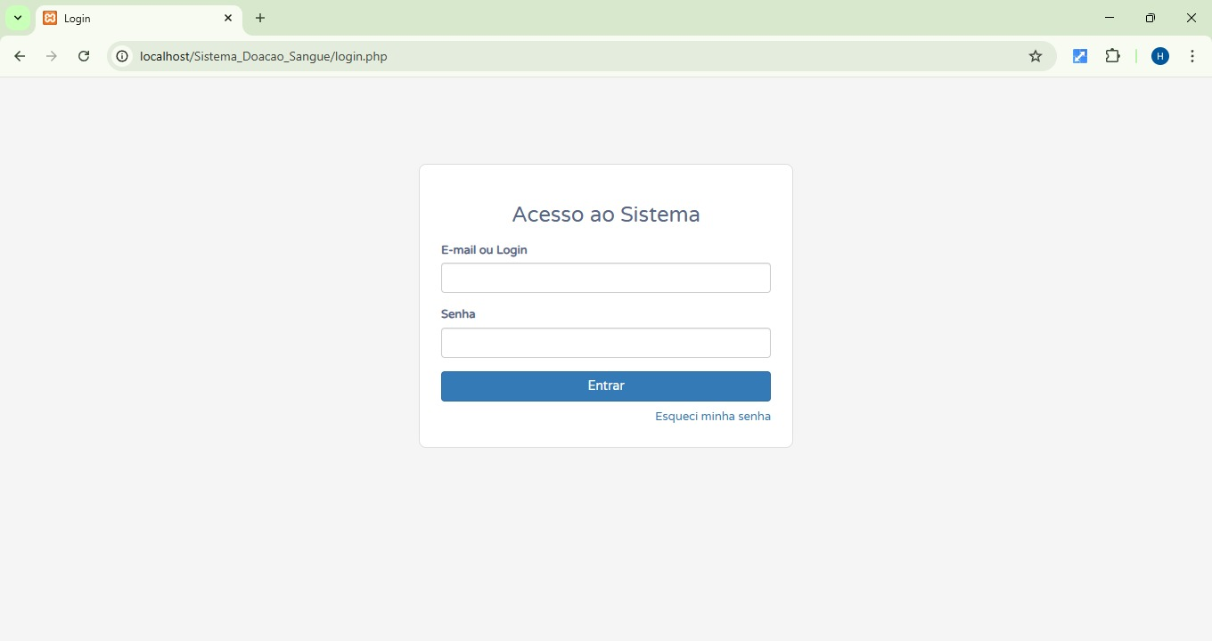
Caso você não lembre a senha, clique em “Esqueci minha senha”. Sistema enviará para o seu e-mail as instruções para redefinição.
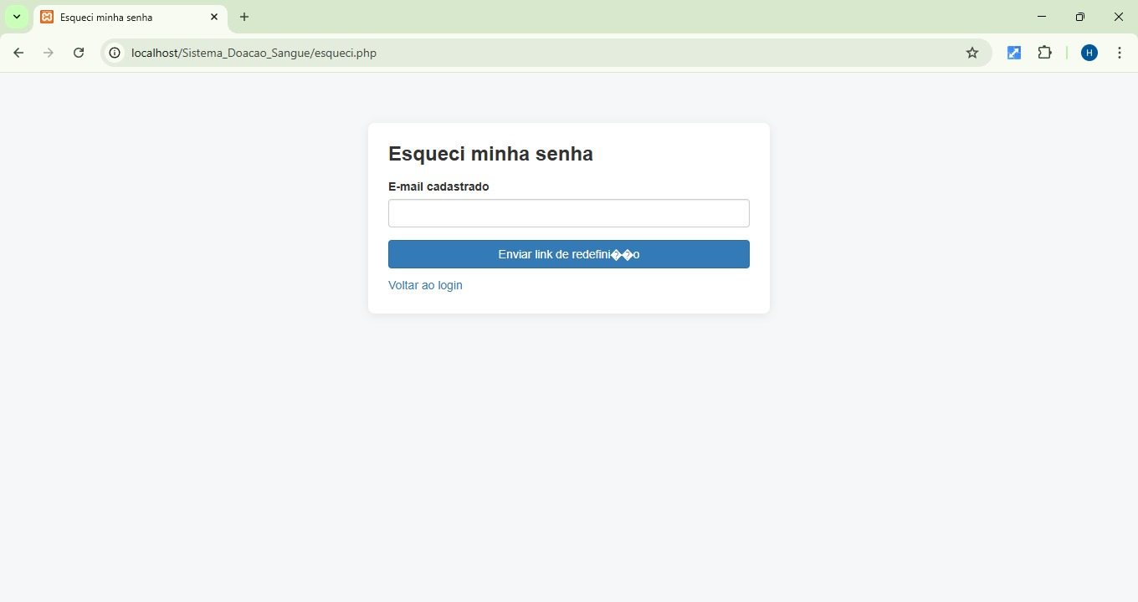

Cadastro de Tutor
A tela de cadastro de tutor permite registrar informações básicas do responsável pelo animal.

Visualizar
Acesso pelo menu geral, clicando no botão clicando no botão “Tutor”, conforme imagem abaixo:
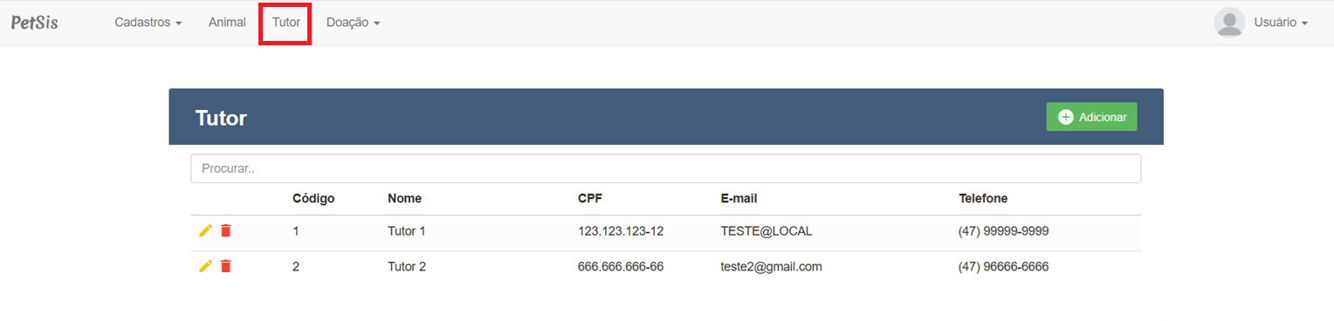
No campo “Procurar” você pode localizar um cadastro, usando letra e números.

Adicionar
Ao clicar no botão “Adicionar” você deverá preencher com os dados solicitados. Os campos obrigatórios estão marcados como (*).
Campo | Descrição | Tipo | Obrigatório
nome | Nome completo do tutor | Texto (50) | Sim
cpf | CPF do tutor | Texto (15) | Sim
email | E-mail para contato | Texto (50) | Sim
cidadeestado | Referência de cidade/estado | Inteiro (FK) | Sim

Para gravar as informações, clique no botão “Adicionar” e para desfazer, clique no botão “Cancelar”.

Editar
No ícone , você edita o cadastro. Para salvar a alteração clique no botão “Salvar” e para desfazer, clique no botão “Cancelar”.

Excluir
No ícone , você exclui o cadastro. Selecione o registro que será excluído e clique no ícone. Ao realizar esse processo, o sistema questionará se realmente deseja continuar o processo e para desfazer, clique no botão “Cancelar”.
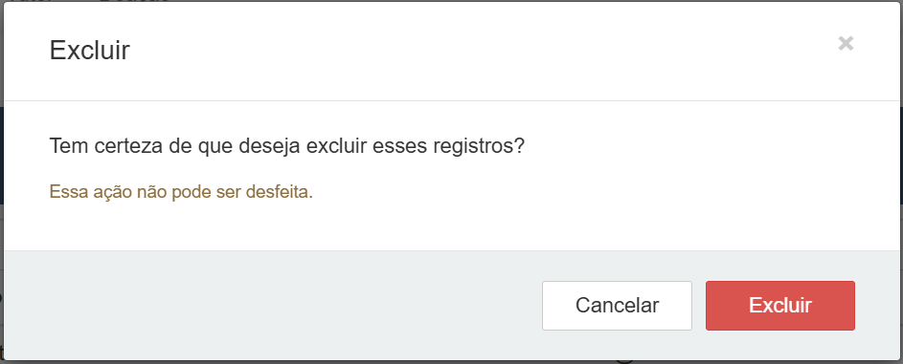

Cadastro de Clínica

A tela de cadastro de clínica permite registrar informações básicas da clínica que está usando o sistema.

Visualizar
Acesso pelo menu geral, clicando no botão “Cadastros > Clínica”, conforme imagem abaixo:
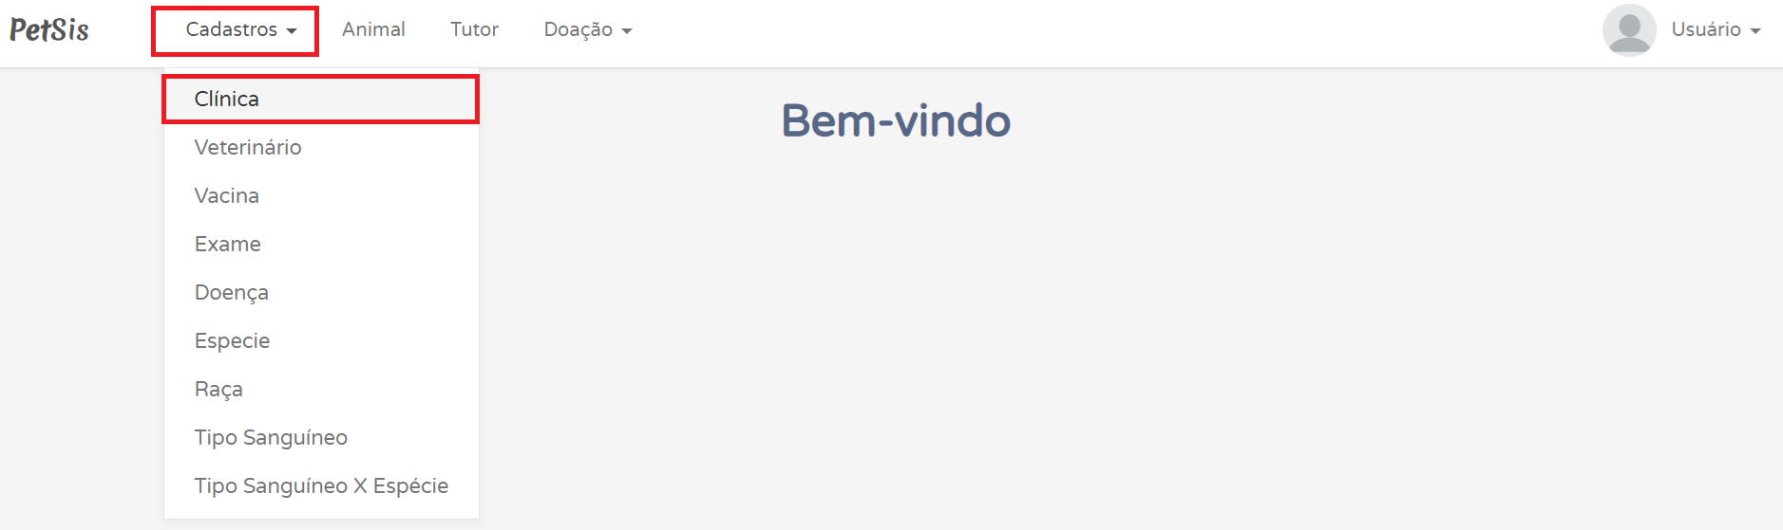
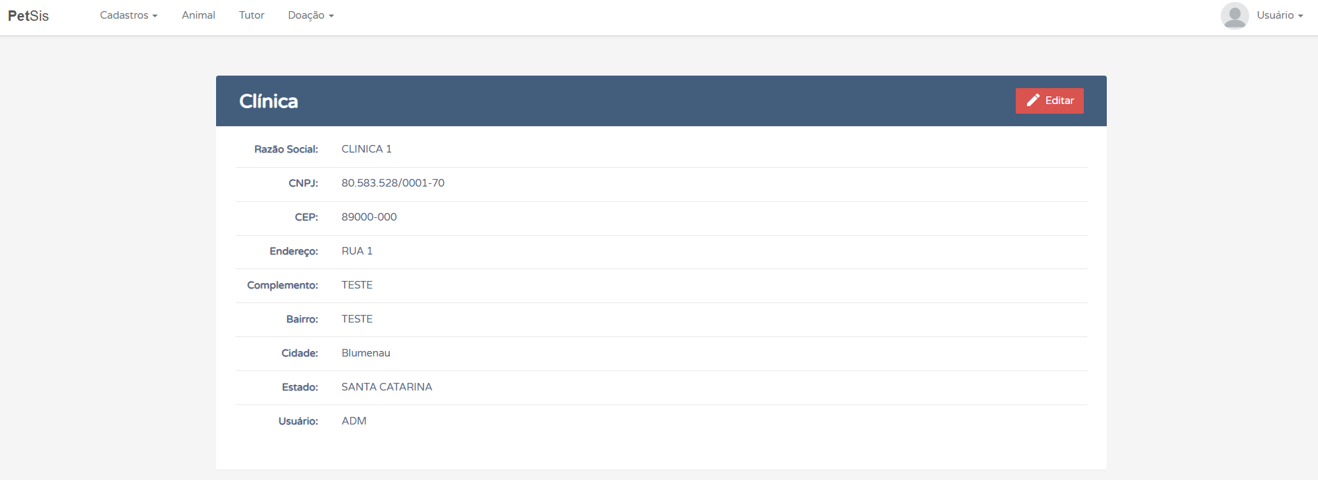

Adicionar
Não é possível realizar essa ação. Entre em contato com o administrador do sistema.

Editar
No botão “Editar”, você edita o cadastro. Para salvar a alteração clique no botão “Salvar” e para desfazer, clique no botão “Cancelar”.

Excluir
Não é possível realizar essa ação. Entre em contato com o administrador do sistema.

Cadastro do Veterinário
A tela de cadastro de veterinário permite registrar informações básicas do responsável pelo atendimento.

Visualizar
Acesso pelo menu geral, clicando no botão “Cadastros > Veterinário”, conforme imagem abaixo:
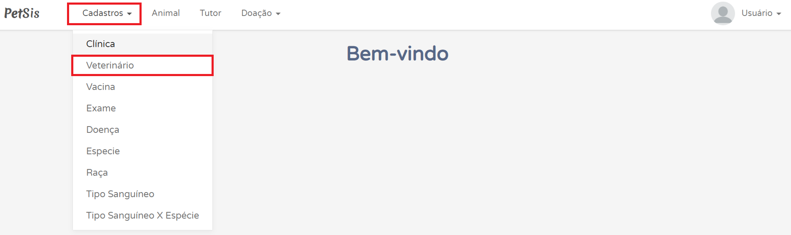
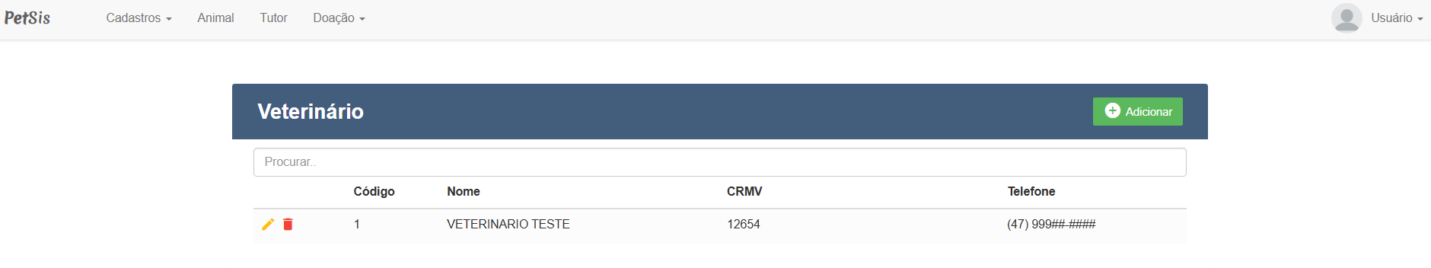
No campo “Procurar” você pode localizar um cadastro.

Adicionar
Ao clicar no botão “Adicionar” você deverá preencher com os dados solicitados. Os campos obrigatórios estão marcados como (*).
Campo | Descrição | Tipo | Obrigatório
nome | Nome Completo | Texto (50) | Sim
telefone | Telefone | Texto (16) | Sim
crmv | código do Conselho Regional de Medicina Veterinária | Texto (13) | Sim
clinica | clínica que o veterinário está vinculado | Inteiro (FK) | Sim

Para gravar as informações, clique no botão “Adicionar” e para desfazer, clique no botão “Cancelar”.

Editar
No ícone , você edita o cadastro. Para salvar a alteração clique no botão “Salvar” e para desfazer, clique no botão “Cancelar”.

Excluir
No ícone , você exclui o cadastro. Selecione o registro que será excluído e clique no ícone. Ao realizar esse processo, o sistema questionará se realmente deseja continuar o processo e para desfazer, clique no botão “Cancelar”.


Cadastro da Vacina
A tela de cadastro de vacina, permite registrar informações de vacina para depois relacionar ao cadastro do animal.

Visualizar
Acesso pelo menu geral, clicando no botão “Cadastros > Vacina”, conforme imagem abaixo:
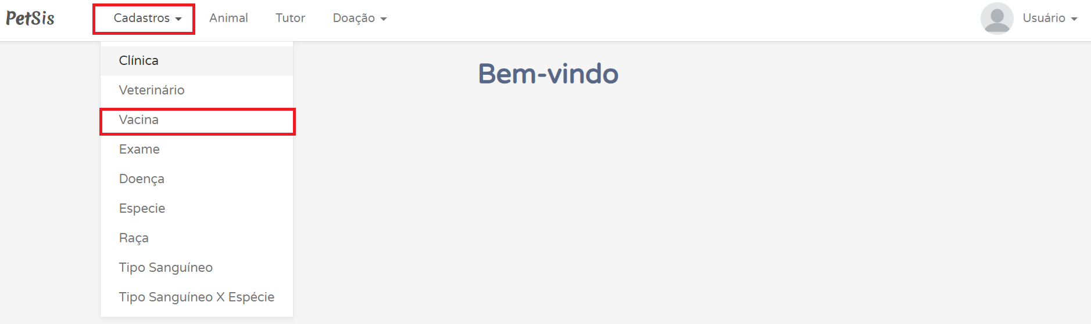

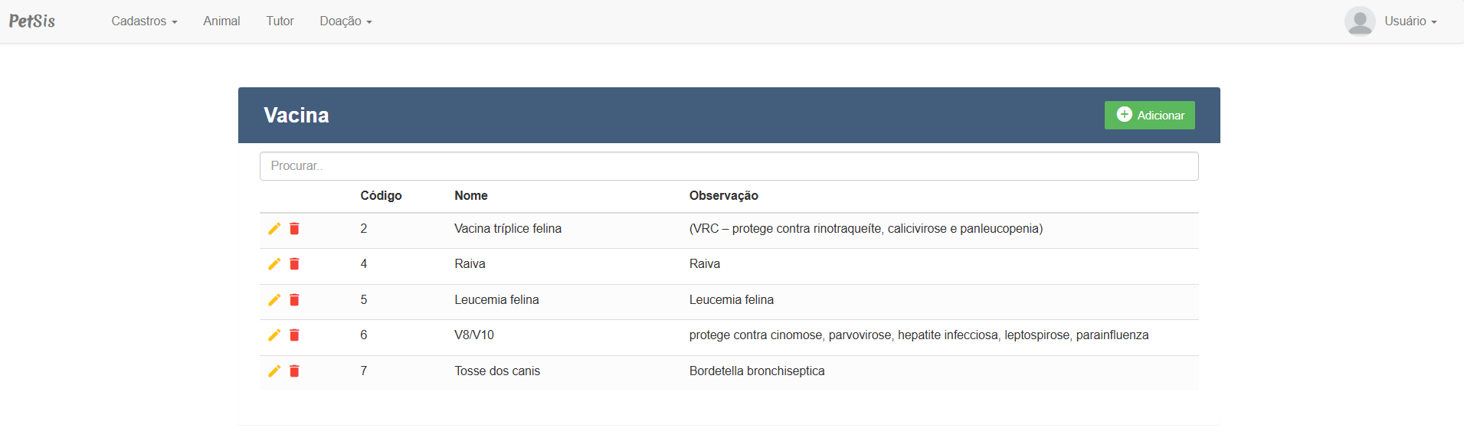
No campo “Procurar” você pode localizar um cadastro.

Adicionar
Ao clicar no botão “Adicionar” você deverá preencher com os dados solicitados. Os campos obrigatórios estão marcados como (*).
Campo | Descrição | Tipo | Obrigatório
nome | Nome da Vacina | Texto (30) | Sim

Para gravar as informações, clique no botão “Adicionar” e para desfazer, clique no botão “Cancelar”.

Editar
No ícone , você edita o cadastro. Para salvar a alteração clique no botão “Salvar” e para desfazer, clique no botão “Cancelar”.

Excluir
No ícone , você exclui o cadastro. Selecione o registro que será excluído e clique no ícone. Ao realizar esse processo, o sistema questionará se realmente deseja continuar o processo e para desfazer, clique no botão “Cancelar”.


Cadastro do Exame
A tela de cadastro do exame, permite registrar informações de exame para depois relacionar ao cadastro do animal.

Visualizar
Acesso pelo menu geral, clicando no botão “Cadastros > Exame”, conforme imagem abaixo:
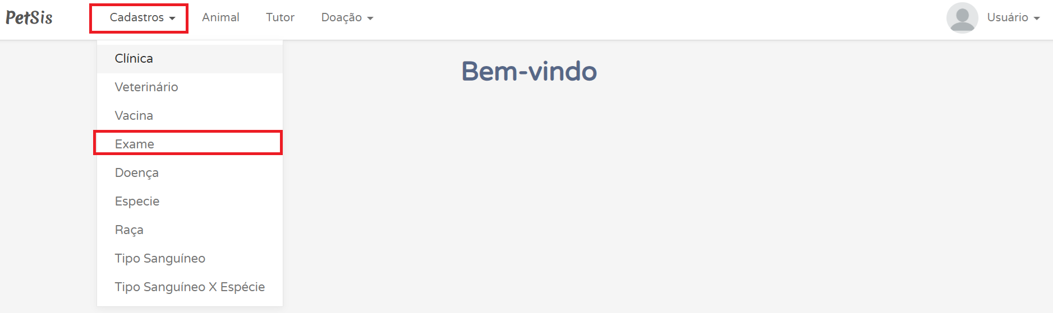

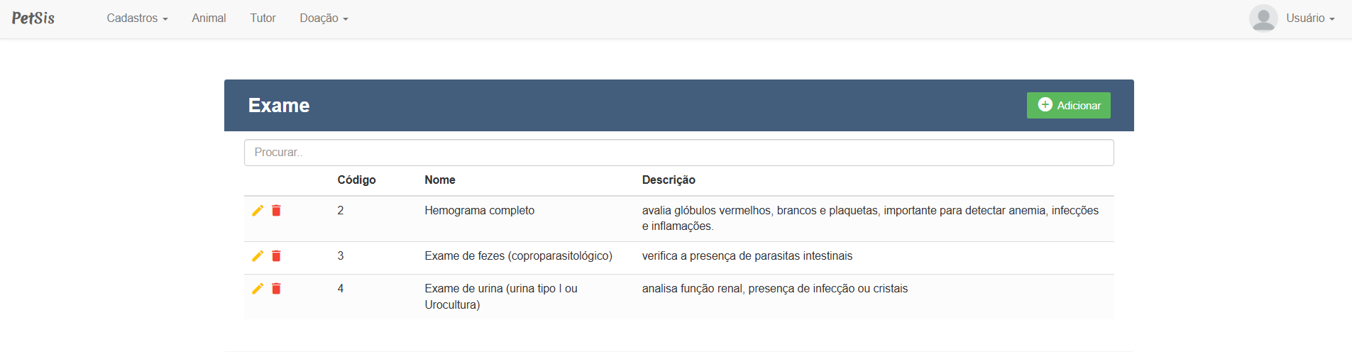
No campo “Procurar” você pode localizar um cadastro.

Adicionar
Ao clicar no botão “Adicionar” você deverá preencher com os dados solicitados. Os campos obrigatórios estão marcados como (*).
Campo | Descrição | Tipo | Obrigatório
nome | Nome da vacina | Texto (50) | Sim

Para gravar as informações, clique no botão “Adicionar” e para desfazer, clique no botão “Cancelar”.

Editar
No ícone , você edita o cadastro. Para salvar a alteração clique no botão “Salvar” e para desfazer, clique no botão “Cancelar”.

Excluir
No ícone , você exclui o cadastro. Selecione o registro que será excluído e clique no ícone. Ao realizar esse processo, o sistema questionará se realmente deseja continuar o processo e para desfazer, clique no botão “Cancelar”.


Cadastro de Doença
A tela de cadastro de doença, permite registrar informações de doença para depois relacionar ao cadastro do animal.

Visualizar
Acesso pelo menu geral, clicando no botão “Cadastros > Doença”, conforme imagem abaixo:
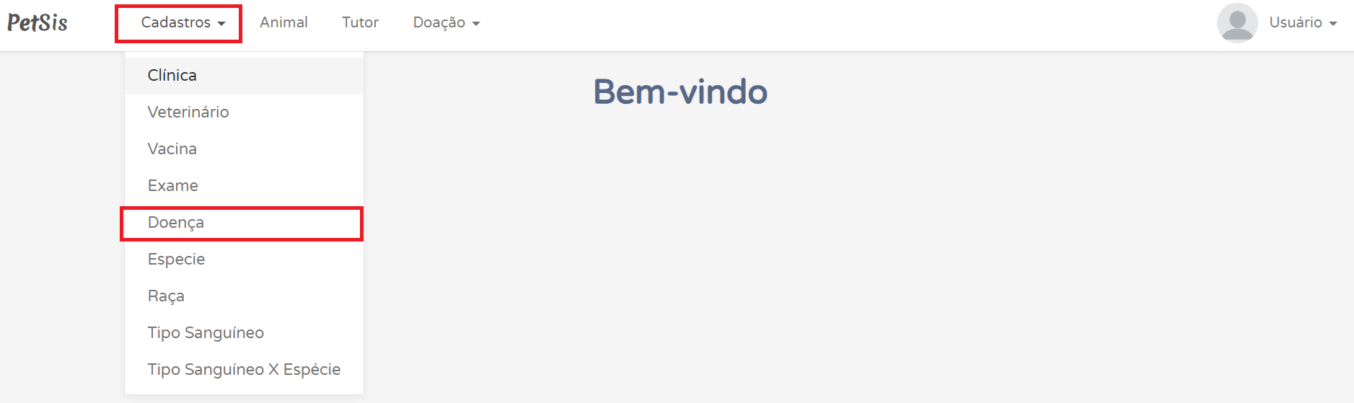
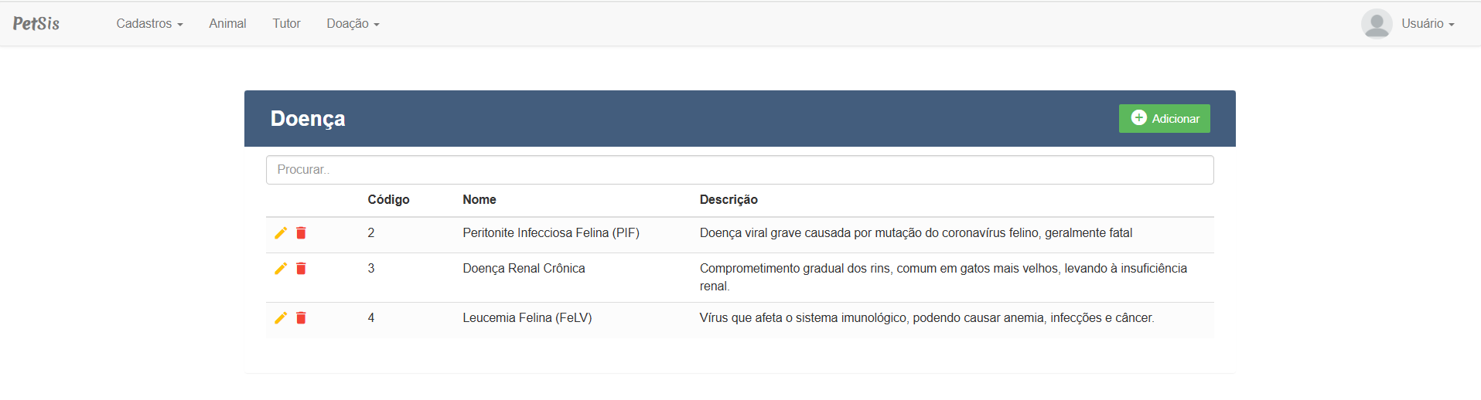
No campo “Procurar” você pode localizar um cadastro.

Adicionar
Ao clicar no botão “Adicionar” você deverá preencher com os dados solicitados. Os campos obrigatórios estão marcados como (*).
Campo | Descrição | Tipo | Obrigatório
nome | Nome da doença | Texto (50) | Sim

Para gravar as informações, clique no botão “Adicionar” e para desfazer, clique no botão “Cancelar”.

Editar
No ícone , você edita o cadastro. Para salvar a alteração clique no botão “Salvar” e para desfazer, clique no botão “Cancelar”.

Excluir
No ícone , você exclui o cadastro. Selecione o registro que será excluído e clique no ícone. Ao realizar esse processo, o sistema questionará se realmente deseja continuar o processo e para desfazer, clique no botão “Cancelar”.


Cadastro da Espécie
A tela de cadastro de espécie, permite registrar informações de espécie para depois relacionar ao cadastro do animal.

Visualizar
Acesso pelo menu geral, clicando no botão “Cadastros > Espécie”, conforme imagem abaixo:
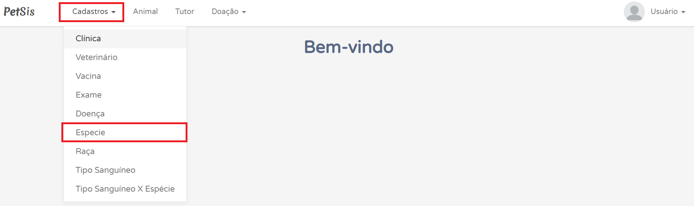
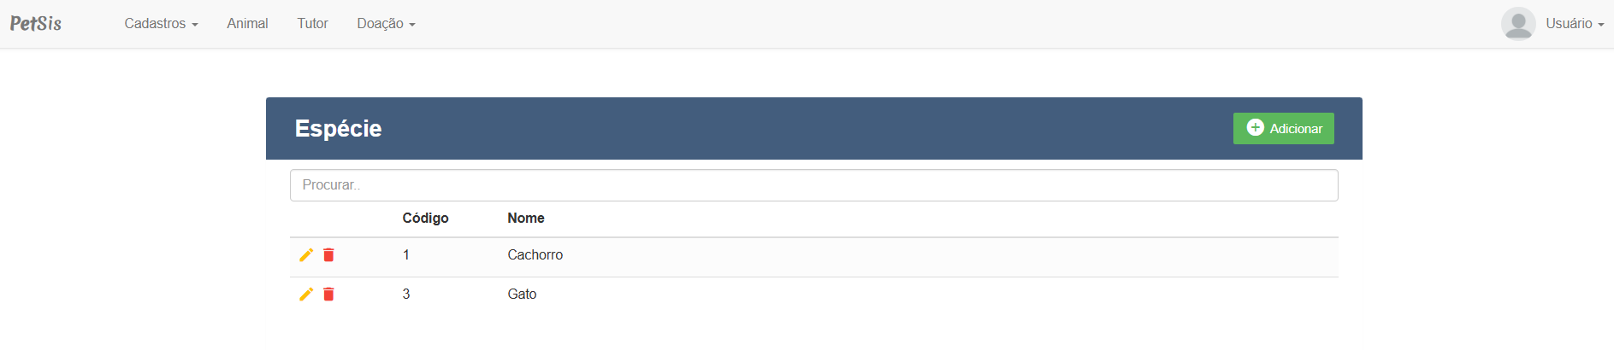
No campo “Procurar” você pode localizar um cadastro.

Adicionar
Ao clicar no botão “Adicionar” você deverá preencher com os dados solicitados. Os campos obrigatórios estão marcados como (*).
Campo | Descrição | Tipo | Obrigatório
nome | Nome da espécie | Texto (50) | Sim

Para gravar as informações, clique no botão “Adicionar” e para desfazer, clique no botão “Cancelar”.

Editar
No ícone , você edita o cadastro. Para salvar a alteração clique no botão “Salvar” e para desfazer, clique no botão “Cancelar”.

Excluir
No ícone , você exclui o cadastro. Selecione o registro que será excluído e clique no ícone. Ao realizar esse processo, o sistema questionará se realmente deseja continuar o processo e para desfazer, clique no botão “Cancelar”.


Cadastro do Raça
A tela de cadastro de raça, permite registrar informações de raça para depois relacionar ao cadastro do animal.

Visualizar
Acesso pelo menu geral, clicando no botão “Cadastros > Raça”, conforme imagem abaixo:
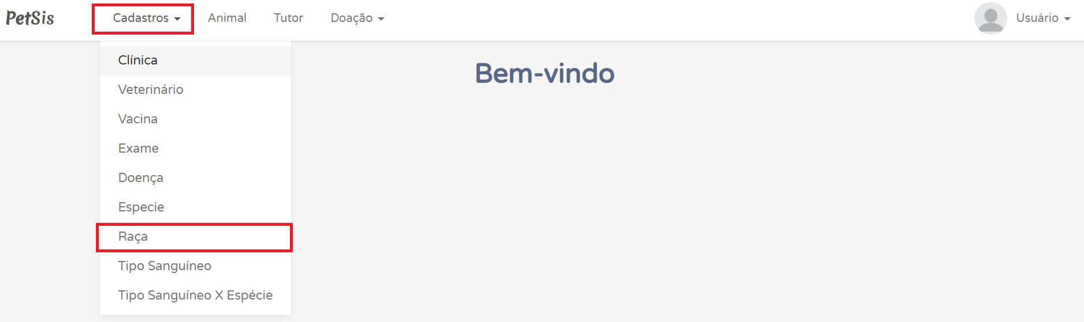
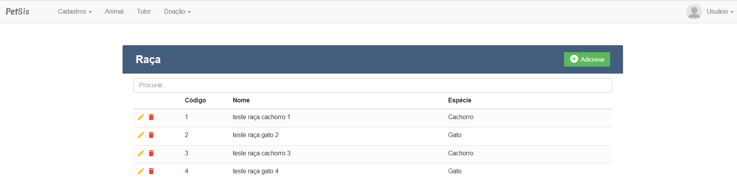
No campo “Procurar” você pode localizar um cadastro.

Adicionar
Ao clicar no botão “Adicionar” você deverá preencher com os dados solicitados. Os campos obrigatórios estão marcados como (*).
Campo | Descrição | Tipo | Obrigatório
nome | Nome da Raça | Texto (50) | Sim
codEspecie | Espécie relacionada a raça | Inteiro (FK) | Sim

Para gravar as informações, clique no botão “Adicionar” e para desfazer, clique no botão “Cancelar”.

Editar
No ícone , você edita o cadastro. Para salvar a alteração clique no botão “Salvar” e para desfazer, clique no botão “Cancelar”.

Excluir
No ícone , você exclui o cadastro. Selecione o registro que será excluído e clique no ícone. Ao realizar esse processo, o sistema questionará se realmente deseja continuar o processo e para desfazer, clique no botão “Cancelar”.


Cadastro do Tipo Sanguíneo
A tela de cadastro do tipo sanguíneo permite registrar informações básicas do sobre ele, para depois relacionar com a espécie.

Visualizar
Acesso pelo menu geral, clicando no botão “Cadastros > Tipo Sanguíneo”, conforme imagem abaixo:
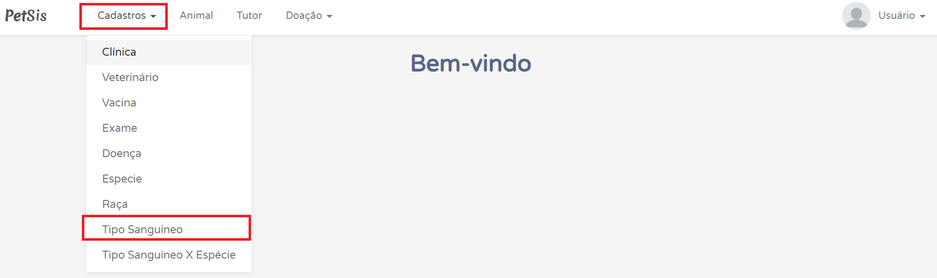
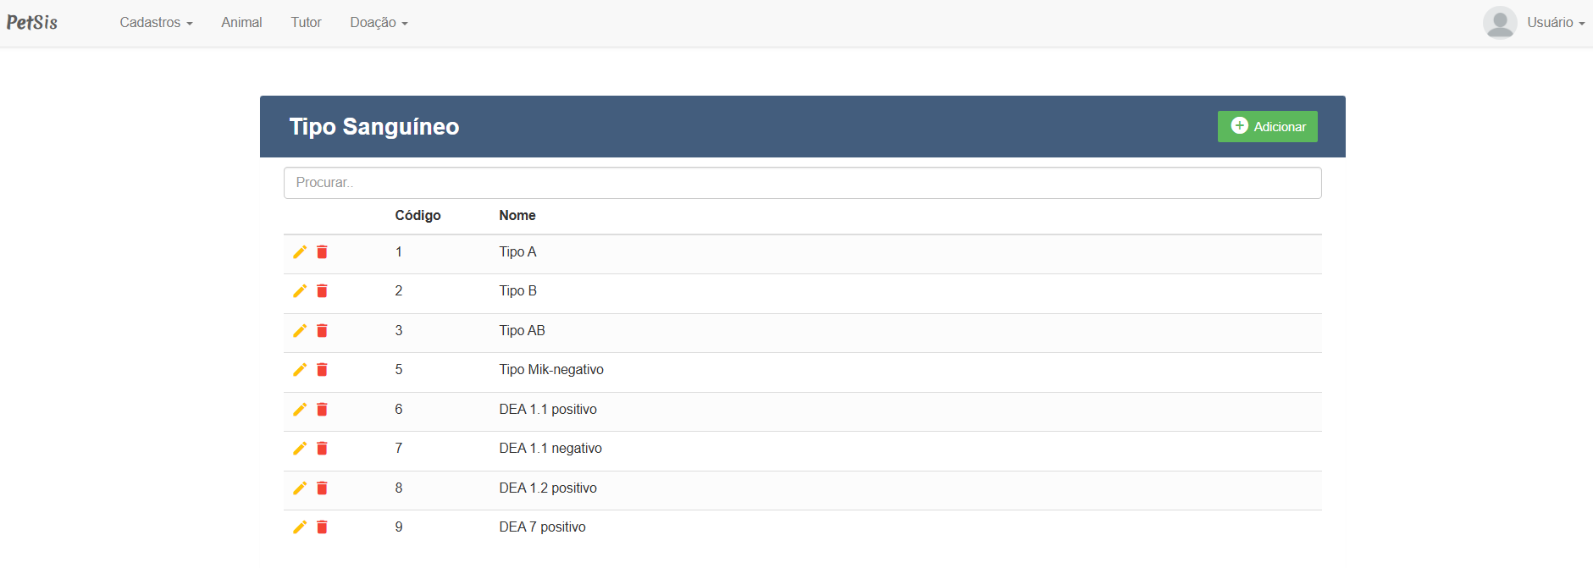
No campo “Procurar” você pode localizar um cadastro.

Adicionar
Ao clicar no botão “Adicionar” você deverá preencher com os dados solicitados. Os campos obrigatórios estão marcados como (*).
Campo | Descrição | Tipo | Obrigatório
nome | Nome do tipo sanguineo | Texto (50) | Sim

Para gravar as informações, clique no botão “Adicionar” e para desfazer, clique no botão “Cancelar”.

Editar
No ícone , você edita o cadastro. Para salvar a alteração clique no botão “Salvar” e para desfazer, clique no botão “Cancelar”.

Excluir
No ícone , você exclui o cadastro. Selecione o registro que será excluído e clique no ícone. Ao realizar esse processo, o sistema questionará se realmente deseja continuar o processo e para desfazer, clique no botão “Cancelar”.


Cadastro do Tipo Sanguíneo X Espécie
A tela de relacionamento entre o tipo sanguíneo e a espécie, para depois relacionar ao cadastro do animal.

Visualizar
Acesso pelo menu geral, clicando no botão “Cadastros > Tipo Sanguíneo X Espécie, conforme imagem abaixo:
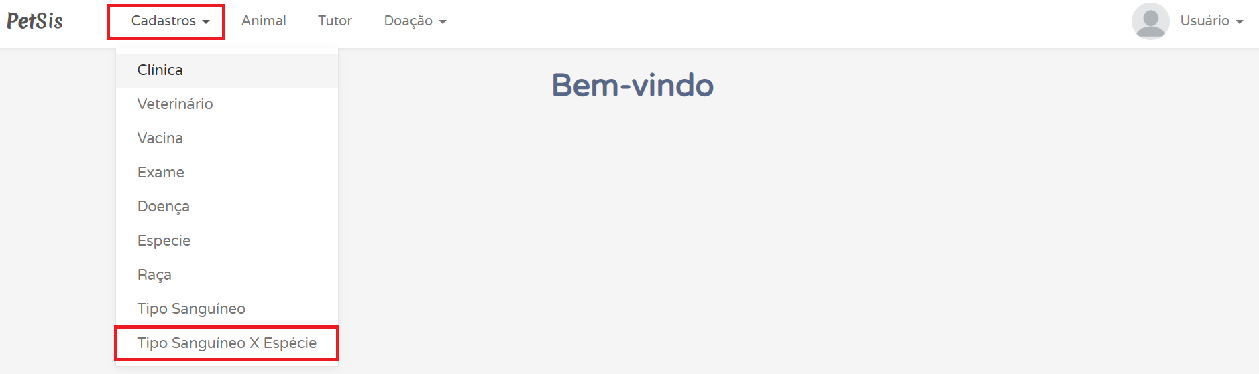
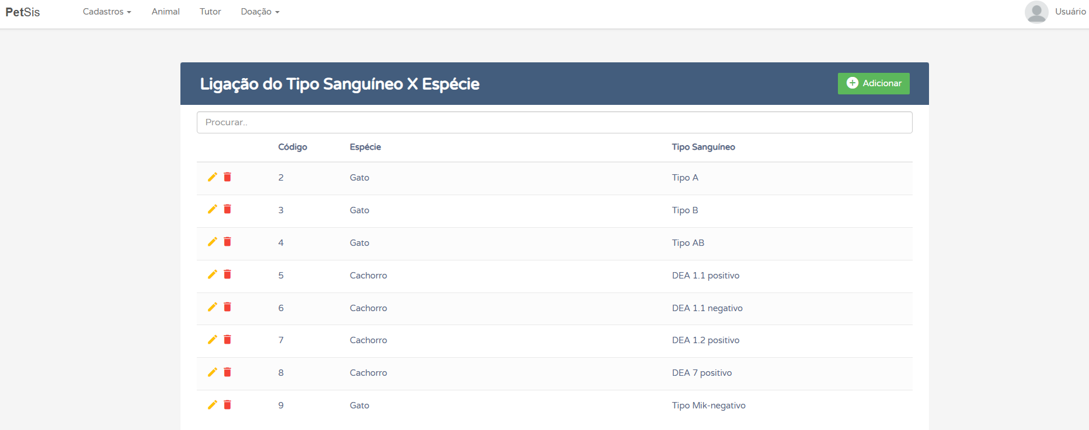
No campo “Procurar” você pode localizar um cadastro.

Adicionar
Ao clicar no botão “Adicionar” você deverá preencher com os dados solicitados. Os campos obrigatórios estão marcados como (*).
Campo | Descrição | Tipo | Obrigatório
codTipoSanguineo | Tipo sanguíneo | Inteiro (FK) | Sim
codEspecie | Espécie | Inteiro (FK) | Sim

Para gravar as informações, clique no botão “Adicionar” e para desfazer, clique no botão “Cancelar”.

Editar
No ícone , você edita o cadastro. Para salvar a alteração clique no botão “Salvar” e para desfazer, clique no botão “Cancelar”.

Excluir
No ícone , você exclui o cadastro. Selecione o registro que será excluído e clique no ícone. Ao realizar esse processo, o sistema questionará se realmente deseja continuar o processo e para desfazer, clique no botão “Cancelar”.


Cadastro do Usuário
A tela de cadastro do usuário permite registrar informações básicas do usuário que acessará o sistema, inclusive definindo o perfil dele.

Visualizar
Acesso pelo menu geral, clicando no botão “Usuário > Cadastro”, conforme imagem abaixo:
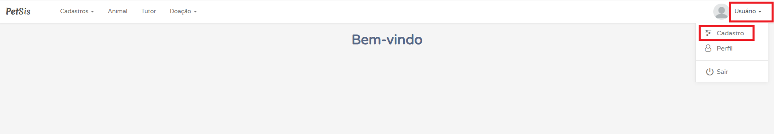
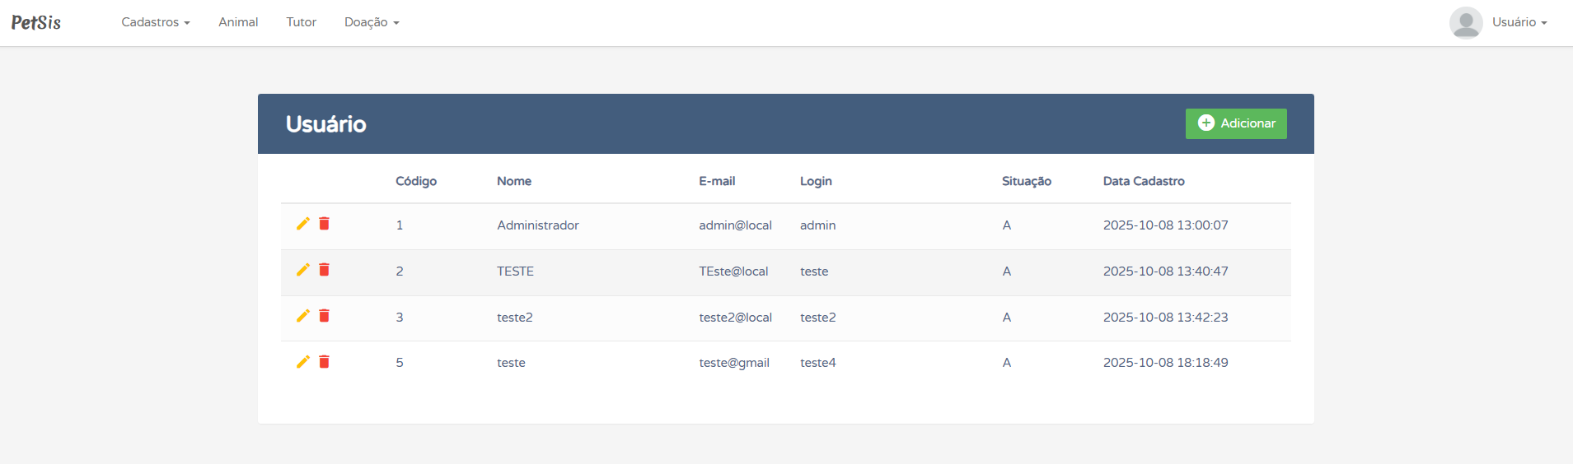

Adicionar
Ao clicar no botão “Adicionar” você deverá preencher com os dados solicitados. Os campos obrigatórios estão marcados como (*).
Campo | Descrição | Tipo | Obrigatório
nome | Nome completo do usuário | Texto (100) | Sim
login | Definição do Login | Texto (50) | Sim
email | E-mail | Texto (150) | Sim
senha | Definição de senha | Texto (255) | Sim
situacao | Situação (Ativo ou Inativo) | Texto (1) | Sim
fk_perfil | Perfil de acesso ao sistema | Inteiro (FK) | Sim

Para gravar as informações, clique no botão “Adicionar” e para desfazer, clique no botão “Cancelar”.

Editar
No ícone , você edita o cadastro. Para salvar a alteração clique no botão “Salvar” e para desfazer, clique no botão “Cancelar”.

Excluir
No ícone , você exclui o cadastro. Selecione o registro que será excluído e clique no ícone. Ao realizar esse processo, o sistema questionará se realmente deseja continuar o processo clique no botão “Cancelar”.


Cadastro do Perfil do Usuário
A tela de cadastro de perfil, que será usado para definir quais permissões o usuário terá dentro do sistema.

Visualizar
Acesso pelo menu geral, clicando no botão “Usuário > Perfil”, conforme imagem abaixo:
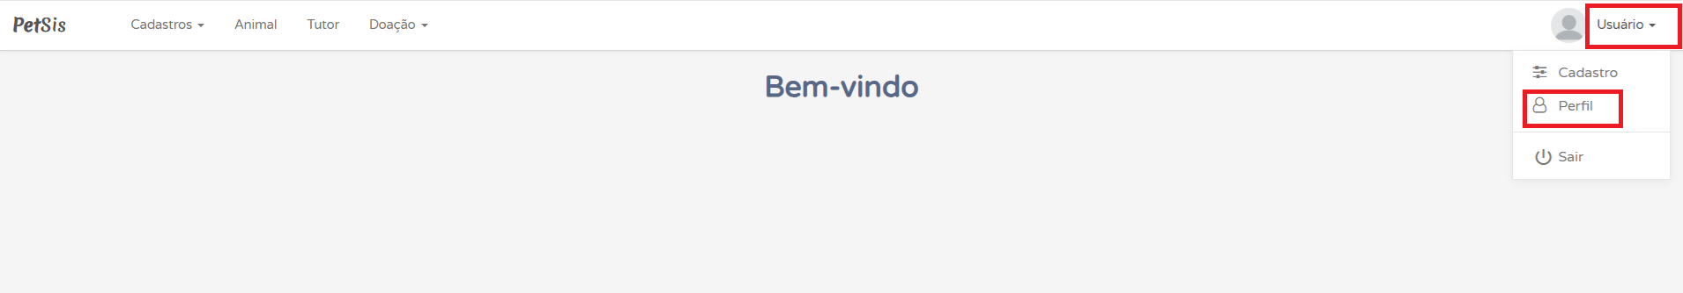
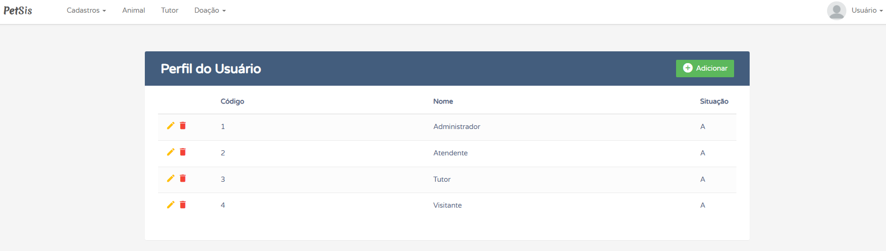

Adicionar
Ao clicar no botão “Adicionar” você deverá preencher com os dados solicitados. Os campos obrigatórios estão marcados como (*).
Campo | Descrição | Tipo | Obrigatório
nome | Nome do Perfil | Texto (50) | Sim

Para gravar as informações, clique no botão “Adicionar” e para desfazer, clique no botão “Cancelar”.

Editar
No ícone , você edita o cadastro. Para salvar a alteração clique no botão “Salvar” e para desfazer, clique no botão “Cancelar”.

Excluir
No ícone , você exclui o cadastro. Selecione o registro que será excluído e clique no ícone. Ao realizar esse processo, o sistema questionará se realmente deseja continuar o processo e para desfazer, clique no botão “Cancelar”.


Cadastro do Animal
A tela de cadastro do animal permite registrar informações básicas do animal doador, vinculando ao tutor.

Visualizar
Acesso pelo menu geral, clicando no botão “Animal > Cadastro”, conforme imagem abaixo:
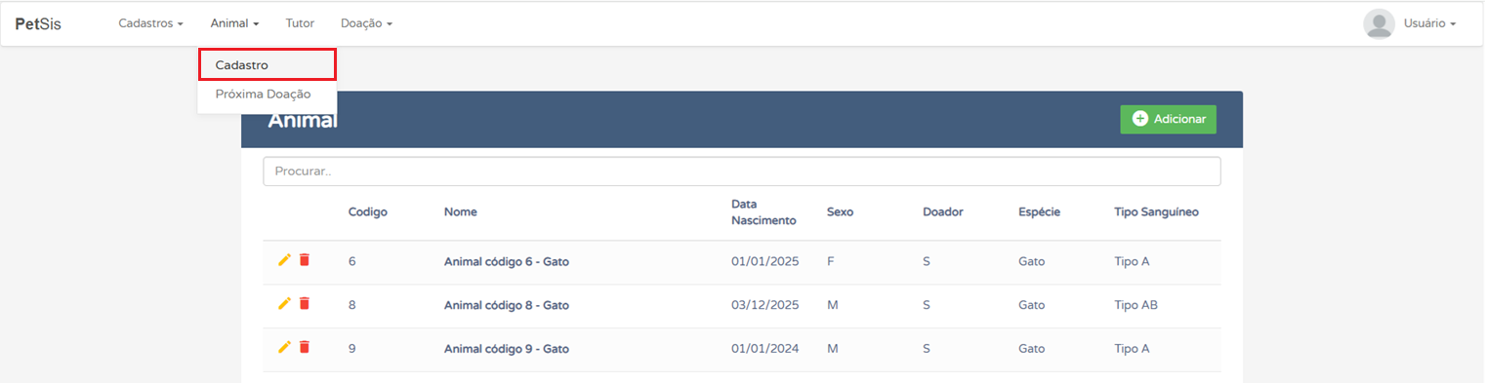
No campo “Procurar” você pode localizar um cadastro.
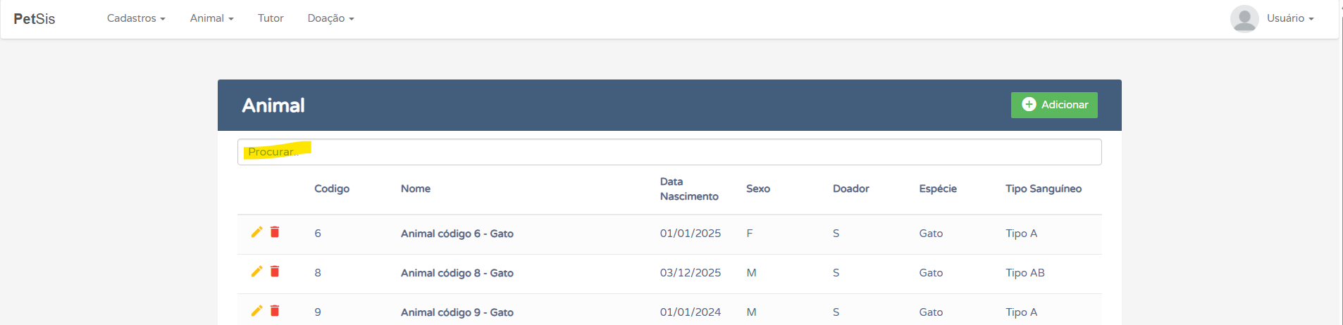

Adicionar
Ao clicar no botão “Adicionar” você deverá preencher com os dados solicitados. Os campos obrigatórios estão marcados como (*).
Campo | Descrição | Tipo | Obrigatório
nome | Nome do Animal | Texto (50) | Sim
sexo | Sexo | Texto (1) | Sim
doador | Informar se o animal é doador ou não | Texto (1) | Sim
codTutor | Selecionar o tutor | Inteiro (FK) | Sim
codRaca | Selecionar a raça | Inteiro (FK) | Sim
codTipoSanguineo | Selecionar o tipo Sanguíneo | Inteiro (FK) | Sim
codEspecie | Selecionar a Espécie | Inteiro (FK) | Sim

Atenção: somente poderá escolher a Raça e o Tipo Sanguíneo, após o preenchimento da Espécie.
Para gravar as informações, clique no botão “Adicionar” e para desfazer, clique no botão “Cancelar”.

Editar
No ícone , você edita o cadastro. Para salvar a alteração clique no botão “Salvar” e para desfazer, clique no botão “Cancelar”.

Excluir
No ícone , você exclui o cadastro. Selecione o registro que será excluído e clique no ícone. Ao realizar esse processo, o sistema questionará se realmente deseja continuar o processo e para desfazer, clique no botão “Cancelar”.


Cadastro do Exames do Animal
A tela de cadastro de exames do animal permite registrar histórico de exames que o animal realizou.

Visualizar
Acesso pelo menu geral, clicando no botão “Animal > Cadastro”, conforme imagem abaixo:


Depois clique no nome do animal que deseja inserir ou visualizar as informações, conforme exemplo abaixo:
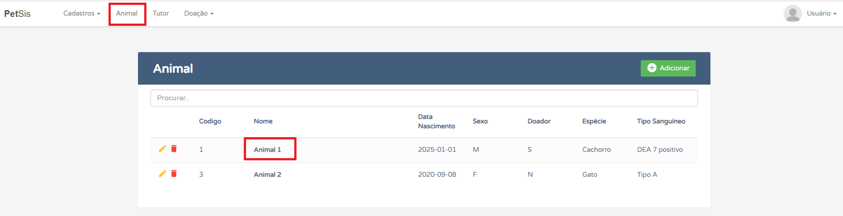
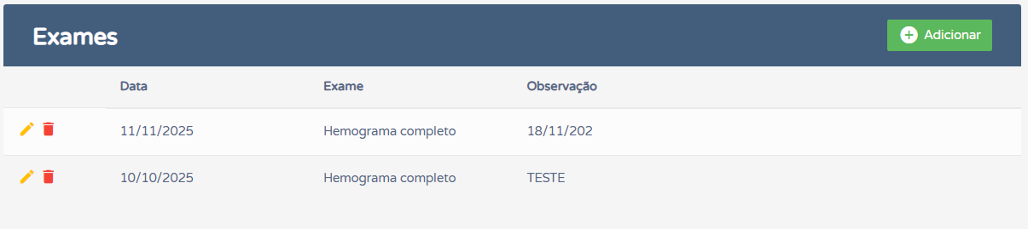

Adicionar
Ao clicar no botão “Adicionar” você deverá preencher com os dados solicitados. Os campos obrigatórios estão marcados como (*).
Campo | Descrição | Tipo | Obrigatório
dtExame | Data do Exame | date | Sim
codExame | Código do Exame | Inteiro (FK) | Sim
codPet | Código do Animal | Inteiro (FK) | Sim

Para gravar as informações, clique no botão “Adicionar” e para desfazer, clique no botão “Cancelar”.

Editar
No ícone , você edita o cadastro. Para salvar a alteração clique no botão “Salvar” e para desfazer, clique no botão “Cancelar”.

Excluir
No ícone , você exclui o cadastro. Selecione o registro que será excluído e clique no ícone. Ao realizar esse processo, o sistema questionará se realmente deseja continuar o processo e para desfazer, clique no botão “Cancelar”.


Cadastro de Vacinas do Animal
A tela de cadastro de animal permite registrar informações básicas do responsável pelo pet.

Visualizar
Acesso pelo menu geral, clicando no botão “Animal > Cadastro”, conforme imagem abaixo:

Depois clique no nome do animal que deseja inserir ou visualizar as informações, conforme exemplo abaixo:

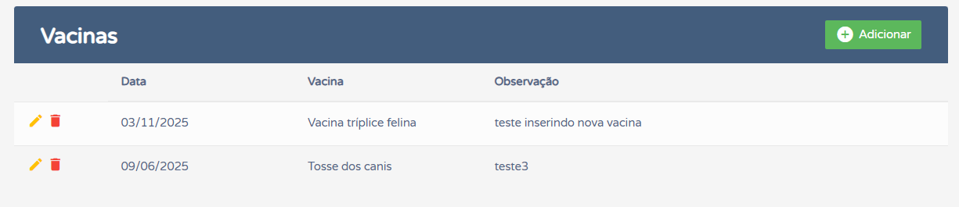

Adicionar
Ao clicar no botão “Adicionar” você deverá preencher com os dados solicitados. Os campos obrigatórios estão marcados como (*).
Campo | Descrição | Tipo | Obrigatório
dtVacina | Data da aplicação da vacina | date | Sim
codvacina | Código da Vacina | Inteiro (FK) | Sim
codPet | Código do Animal | Inteiro (FK) | Sim

Para gravar as informações, clique no botão “Adicionar” e para desfazer, clique no botão “Cancelar”.

Editar
No ícone , você edita o cadastro. Para salvar a alteração clique no botão “Salvar” e para desfazer, clique no botão “Cancelar”.

Excluir
No ícone , você exclui o cadastro. Selecione o registro que será excluído e clique no ícone. Ao realizar esse processo, o sistema questionará se realmente deseja continuar o processo e para desfazer, clique no botão “Cancelar”.


Cadastro de Doenças do animal
A tela de cadastro de animal permite registrar informações básicas do responsável pelo pet.

Visualizar
Acesso pelo menu geral, clicando no botão “Animal > Cadastro”, conforme imagem abaixo:

Depois clique no nome do animal que deseja inserir ou visualizar as informações, conforme exemplo abaixo:

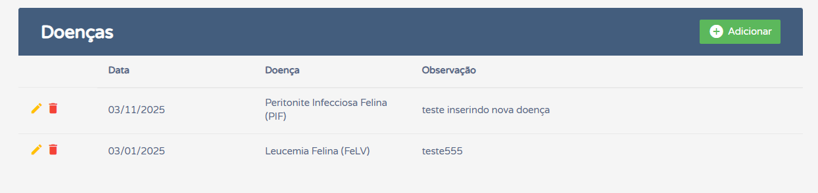

Adicionar
Ao clicar no botão “Adicionar” você deverá preencher com os dados solicitados. Os campos obrigatórios estão marcados como (*).
Campo | Descrição | Tipo | Obrigatório
dtDoenca | Data da indentificação da doença | Data | Sim
codDoenca | Código da doença | Inteiro (FK) | Sim
codPet | Código do Animal | Inteiro (FK) | Sim

Para gravar as informações, clique no botão “Adicionar” e para desfazer, clique no botão “Cancelar”.

Editar
No ícone , você edita o cadastro. Para salvar a alteração clique no botão “Salvar” e para desfazer, clique no botão “Cancelar”.

Excluir
No ícone , você exclui o cadastro. Selecione o registro que será excluído e clique no ícone. Ao realizar esse processo, o sistema questionará se realmente deseja continuar o processo e para desfazer, clique no botão “Cancelar”.


Cadastro do Peso do animal
A tela de cadastro de animal permite registrar informações básicas do responsável pelo pet.

Visualizar
Acesso pelo menu geral, clicando no botão “Animal > Cadastro”, conforme imagem abaixo:

Depois clique no nome do animal que deseja inserir ou visualizar as informações, conforme exemplo abaixo:

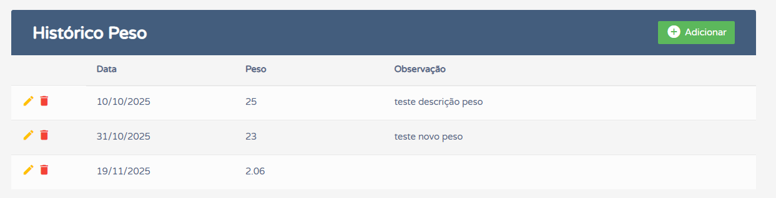

Adicionar
Ao clicar no botão “Adicionar” você deverá preencher com os dados solicitados. Os campos obrigatórios estão marcados como (*).
Campo | Descrição | Tipo | Obrigatório
peso | Peso do animal | número decimal | Sim
dtPeso | Data que foi pesado | date | Sim
codPet | Código do Animal | Inteiro (FK) | Sim

Para gravar as informações, clique no botão “Adicionar” e para desfazer, clique no botão “Cancelar”.

Editar
No ícone , você edita o cadastro. Para salvar a alteração clique no botão “Salvar” e para desfazer, clique no botão “Cancelar”.

Excluir
No ícone , você exclui o cadastro. Selecione o registro que será excluído e clique no ícone. Ao realizar esse processo, o sistema questionará se realmente deseja continuar o processo e para desfazer, clique no botão “Cancelar”.


Histórico de doações realizadas
A tela de cadastro de animal permite registrar informações básicas do responsável pelo pet.

Visualizar
Acesso pelo menu geral, clicando no botão “Animal > Cadastro”, conforme imagem abaixo:


Depois clique no nome do animal que deseja inserir ou visualizar as informações, conforme exemplo abaixo:


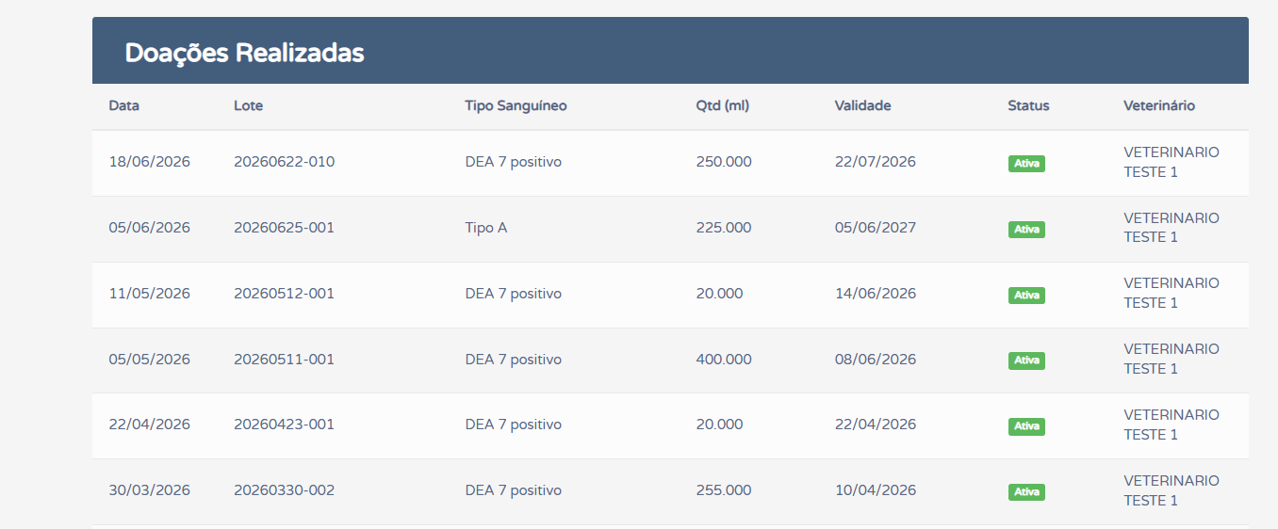

Histórico de transfusões recebidas
A tela de cadastro de animal permite registrar informações básicas do responsável pelo pet.

Visualizar
Acesso pelo menu geral, clicando no botão “Animal > Cadastro”, conforme imagem abaixo:


Depois clique no nome do animal que deseja inserir ou visualizar as informações, conforme exemplo abaixo:

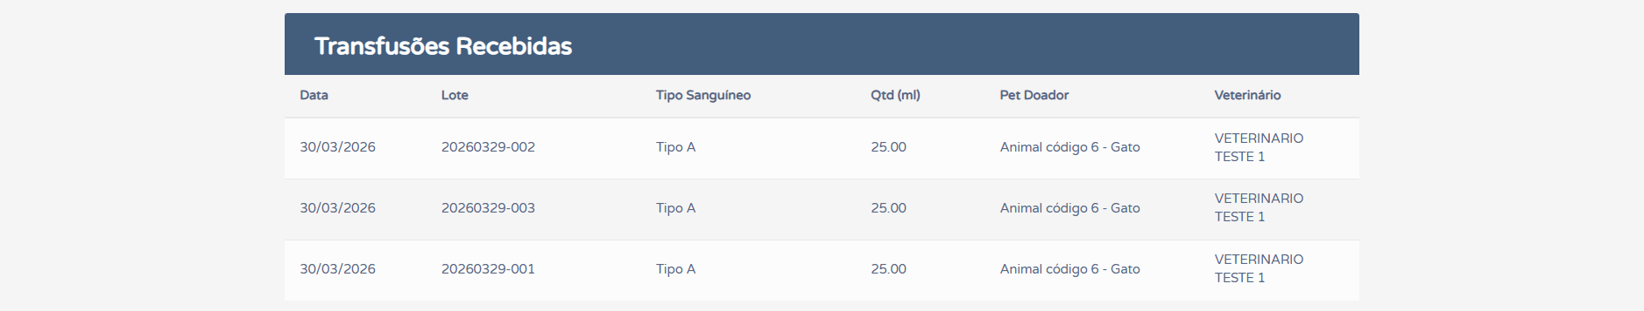

Tela Próxima Doação
Acesso pelo menu geral, clicando no botão “Animal > Cadastro”, conforme imagem abaixo:
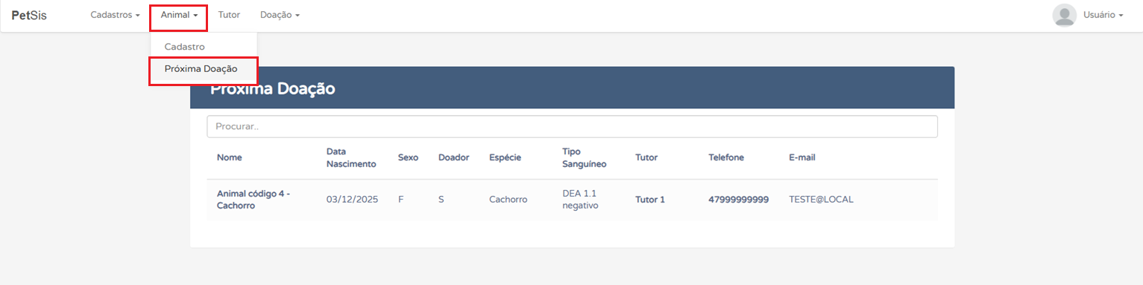
Tela para visualizar a lista dos animais disponíveis para a próxima doação. Nessa tela você conseguirá acessar o cadastro completo no Animal, clicando em cima do nome dele, conforme destacado na imagem abaixo.
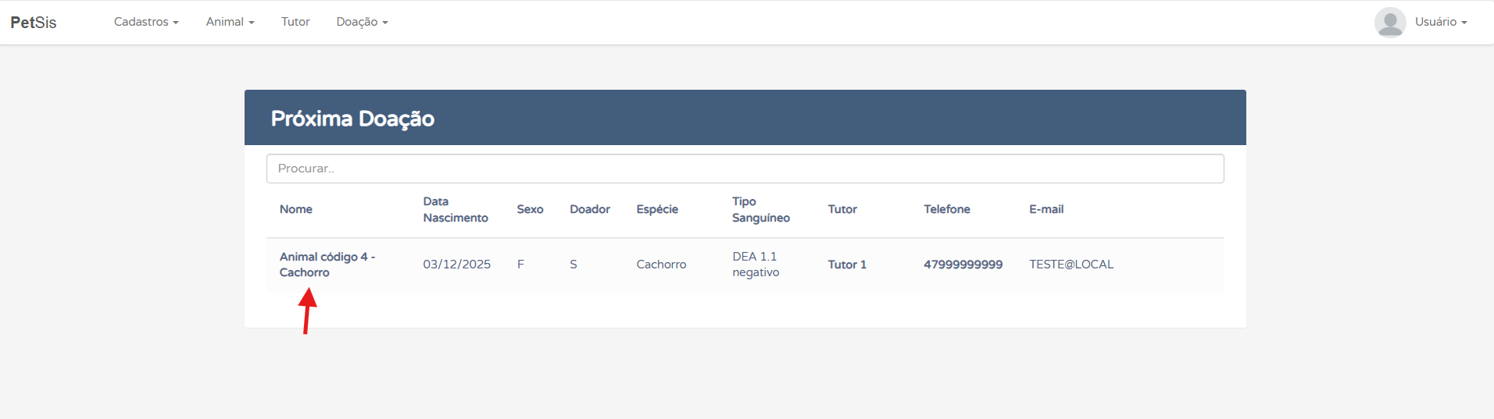
Ou você poderá acessar o cadastro completo do Tutor, clicando em cima do nome dele, conforme destacado na imagem abaixo.
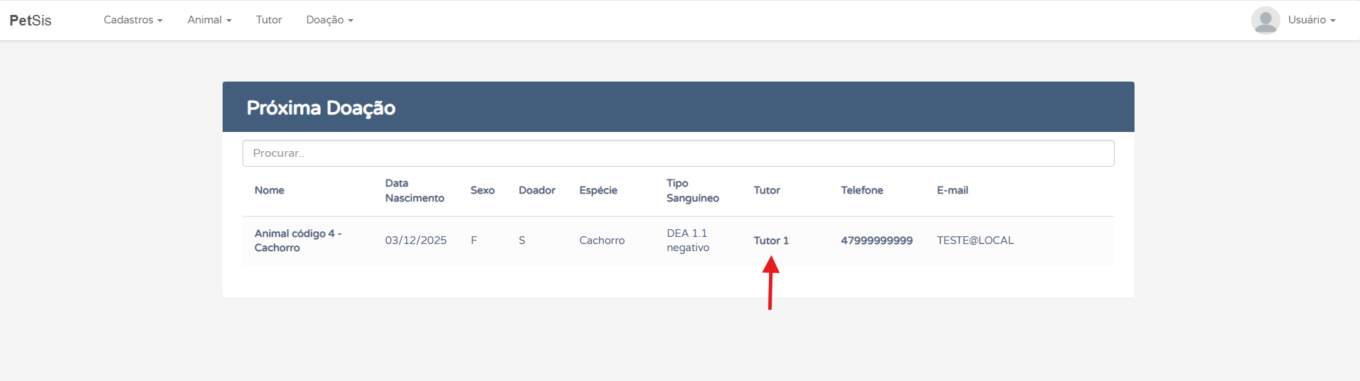
Nesta mesma tela você poderá clicar no telefone do Tutor que direcionará para o WhatApp Web.
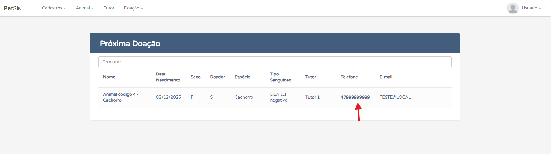

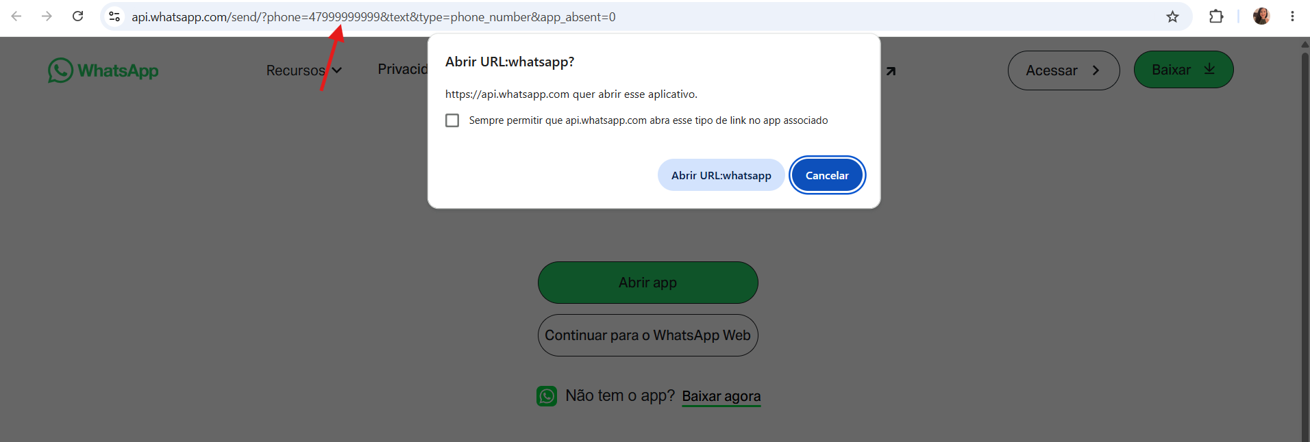

Registro de Entrada da Doação
A tela de entrada doação permite registrar informações sobre a doação de sangue.

Visualizar
Acesso pelo menu geral, clicando no botão “Doação > Entrada”, conforme imagem abaixo:
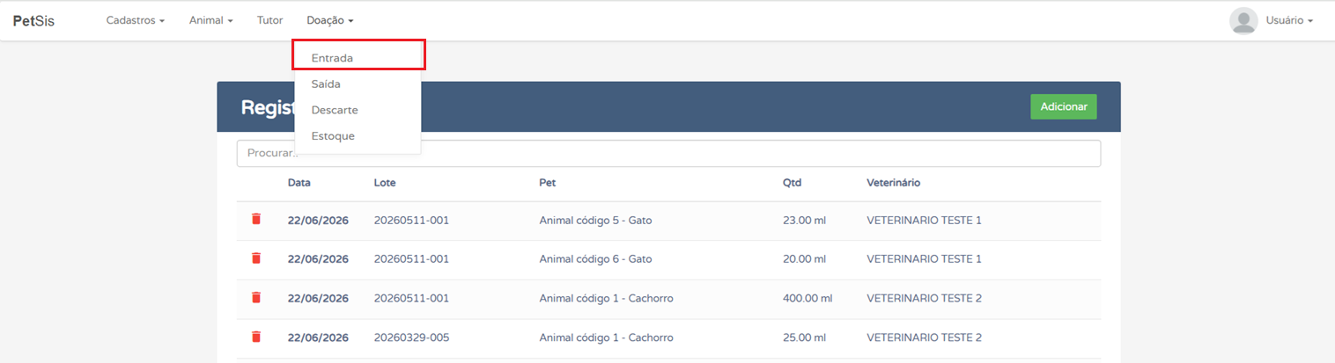
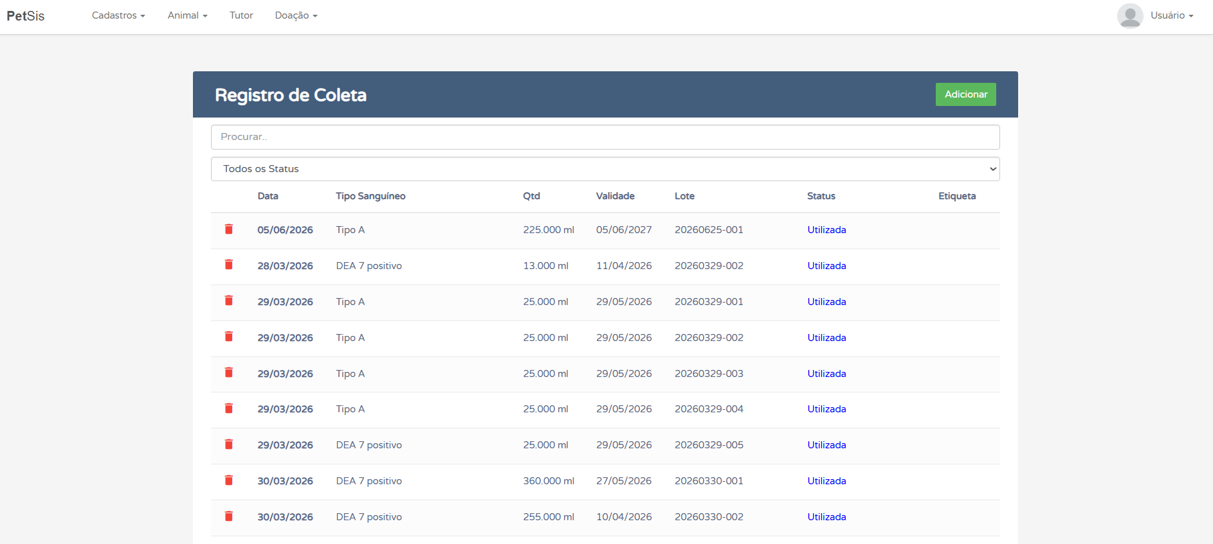
Ao clicar em cima da Data da doação, você consegue acessar todas as informações desse registrado.
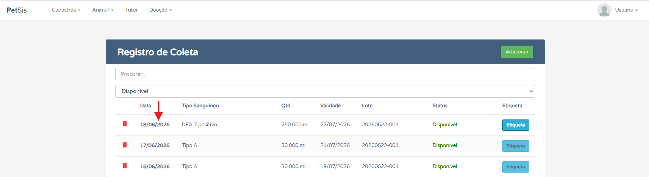
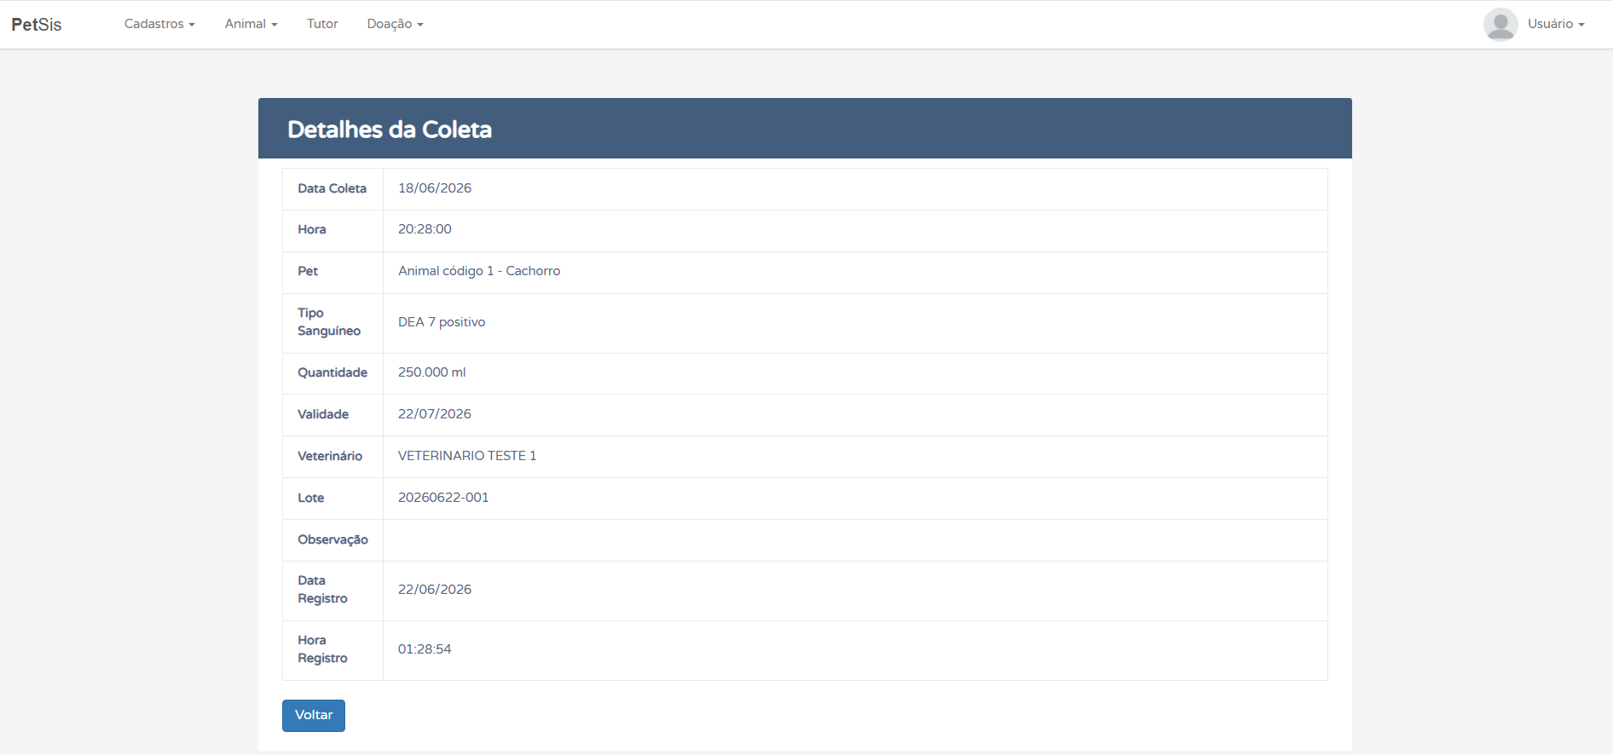
Voltando a tela principal, no campo “Procurar” você pode localizar um cadastro e no filtro “Status”, você pode exibir os dados conforme o status desejado.
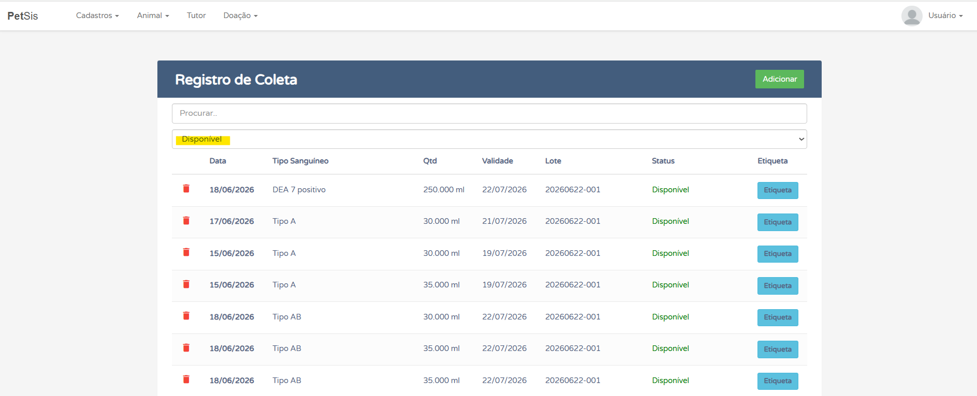

Nas doações com o status “Disponíveis”, você pode imprimir a etiqueta do lote para colar na bolsa do sangue.
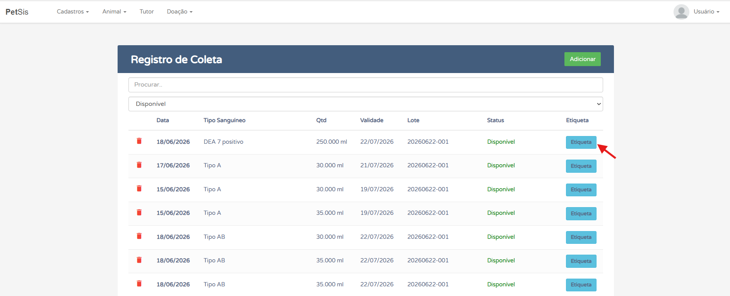

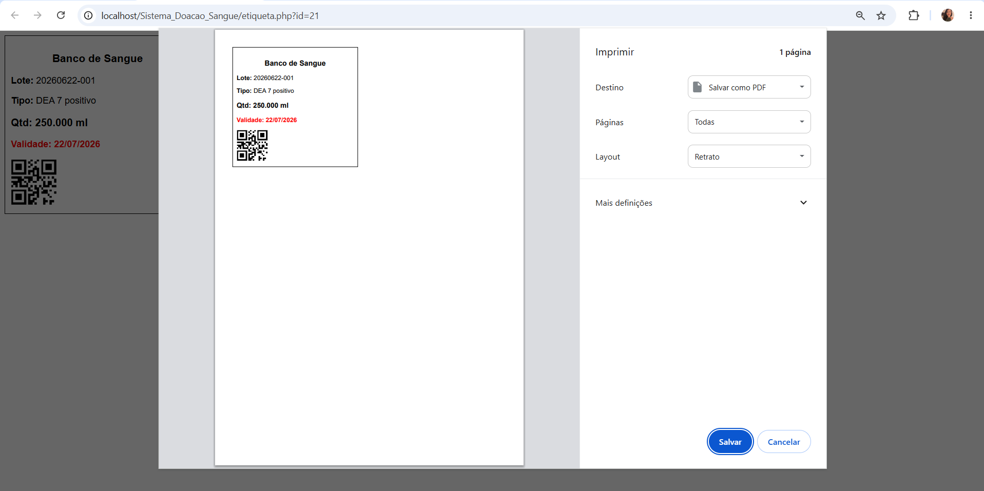

Adicionar
Ao clicar no botão “Adicionar” você deverá preencher com os dados solicitados. Os campos obrigatórios estão marcados como (*).
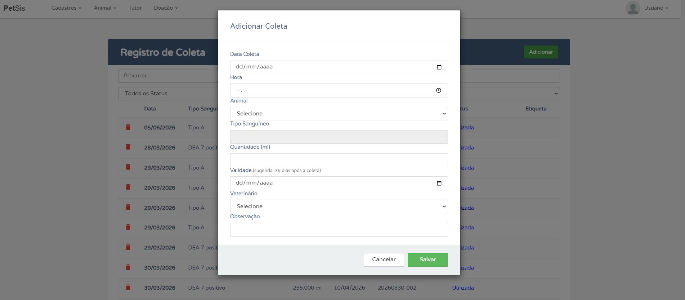
Para gravar as informações, clique no botão “Adicionar” e para desfazer, clique no botão “Cancelar”.

Ao clicar no botão “Salvar” o sistema fará duas validações:
Primeira validação:
Se o animal que está realização a doação, já fez alguma dentro do período de 90 dias. Apresentará a mensagem conforme abaixo:
Atenção: este animal doou há 0 dia(s). O intervalo mínimo recomendado é de 90 dias. A próxima doação estará liberada em 13/09/2026 (faltam 90 dia(s)). Deseja registrar mesmo assim?
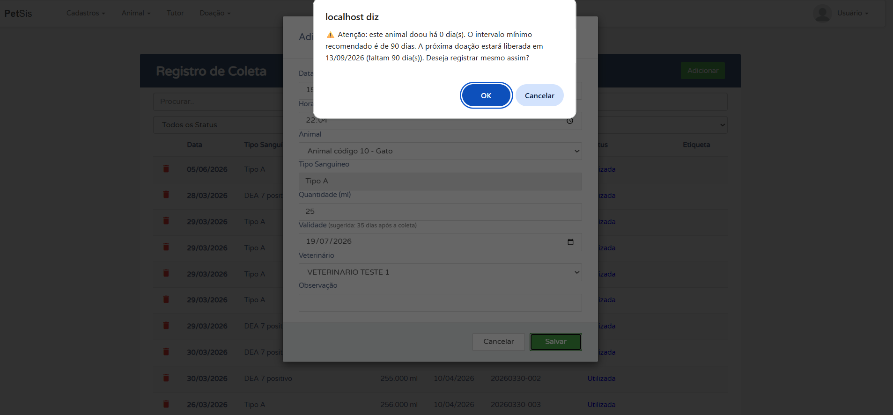

Segunda Validação:
Se a quantidade coletada, é maior que a permitida para a espécie. Apresentará a mensagem conforme abaixo:
Volume máximo para Gato é 60 ml. Informe um valor dentro do limite.
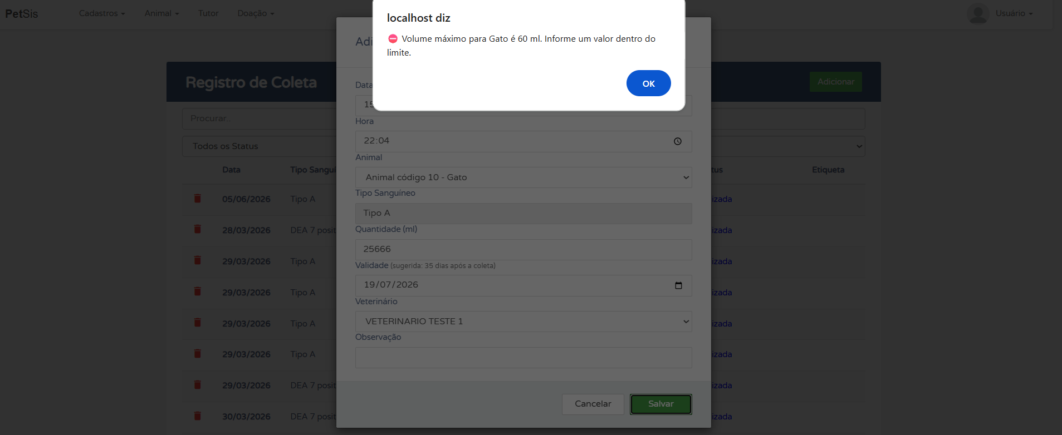

Excluir
No ícone , você inativará o cadastro. Selecione o registro que será excluído e clique no ícone. Ao realizar esse processo, o sistema questionará se realmente deseja continuar o processo e para desfazer, clique no botão “Cancelar”.

Nesta funcionalidade, o sistema não excluirá o registro, ele mudará o status para inativo e não mostrará mais em tela.

Registro de Saída da Doação
A tela de saída doação permite registrar informações sobre a transfusão de sangue.

Visualizar
Acesso pelo menu geral, clicando no botão “Doação > Saída”, conforme imagem abaixo:
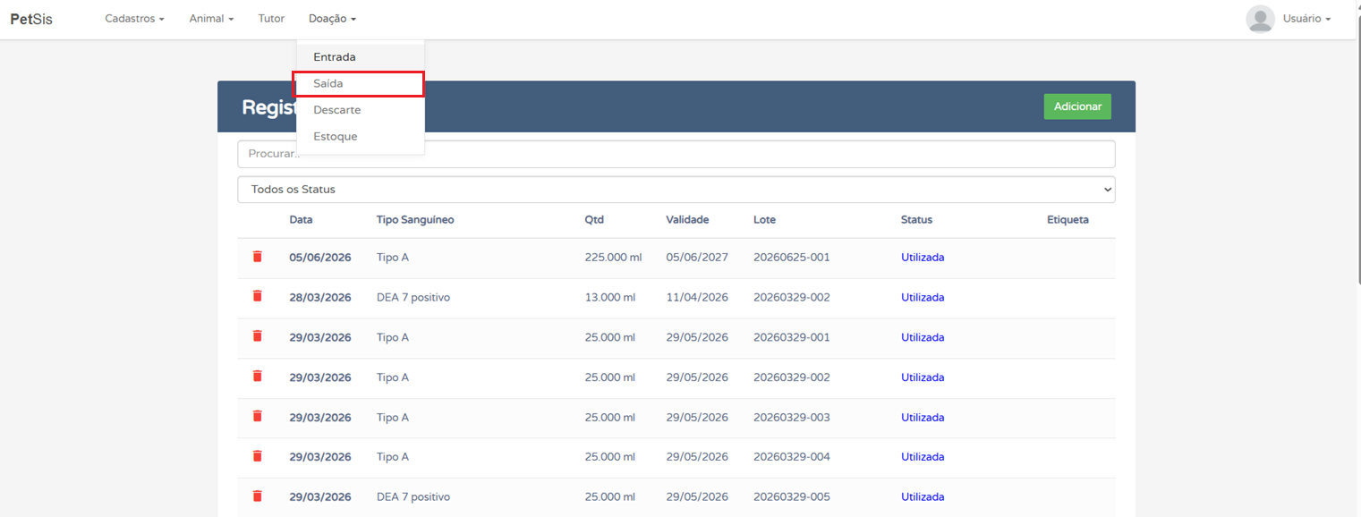

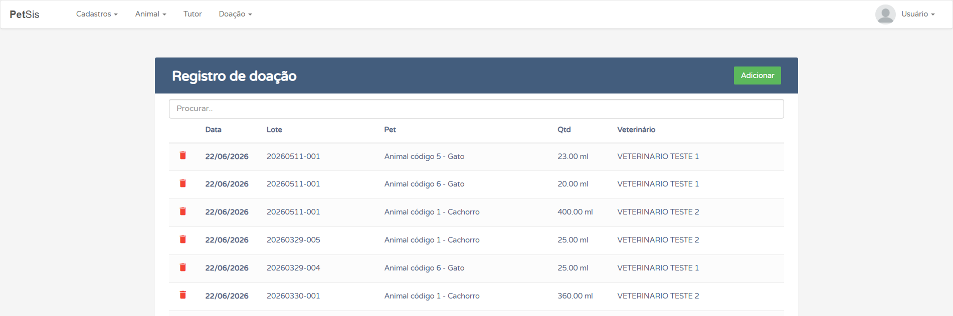
Ao clicar em cima da Data da coleta, você consegue acessar todas as informações desse registrado.

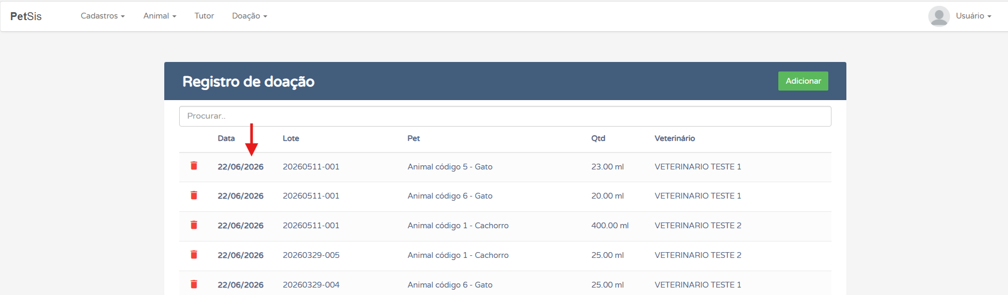

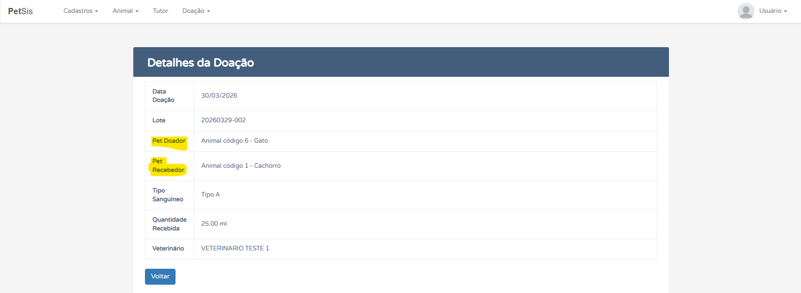
Voltando a tela principal, no campo “Procurar” você pode localizar um cadastro.

Adicionar
Ao clicar no botão “Adicionar” você deverá preencher com os dados solicitados. Os campos obrigatórios estão marcados como (*).
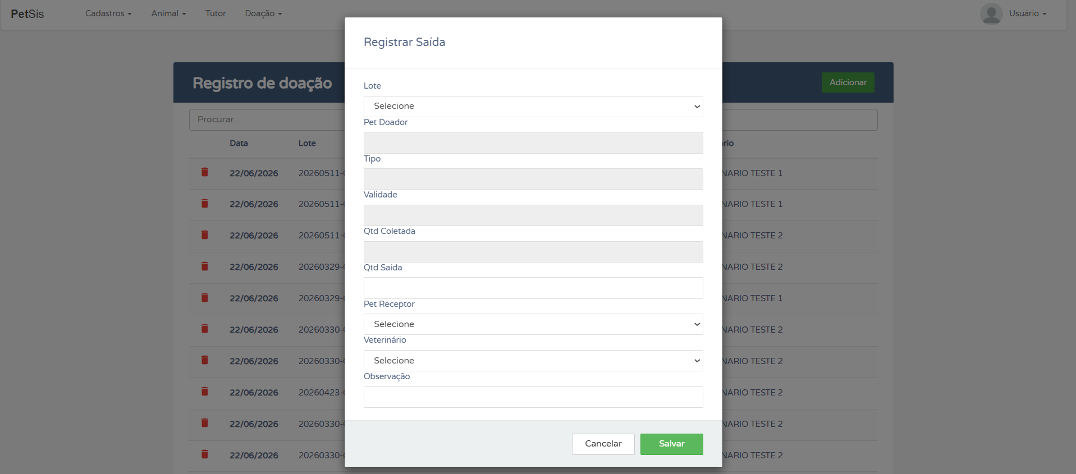
Para gravar as informações, clique no botão “Adicionar” e para desfazer, clique no botão “Cancelar”.

Ao clicar no botão “Salvar” o sistema duas validações:
Primeira validação:
Se a quantidade informada é maior que a quantidade da bolsa. Apresentará a mensagem conforme abaixo:
Quantidade de saída maior que a coletada!
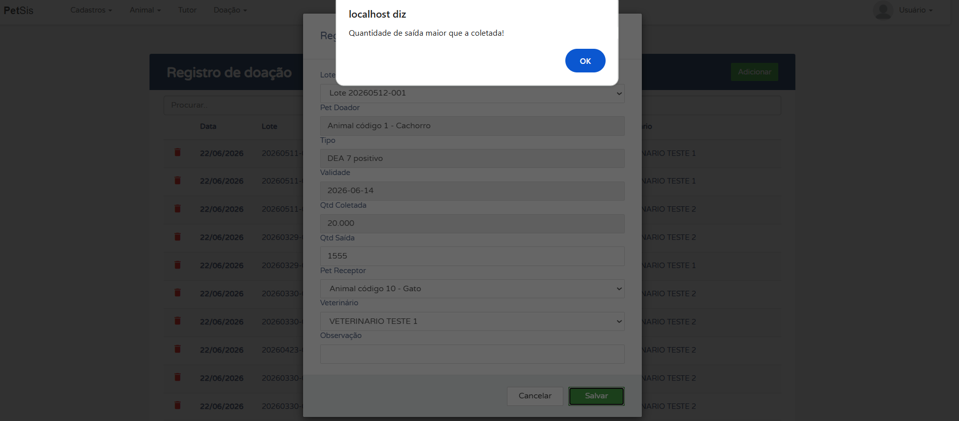

Segunda Validação:
Não deixará selecionar o próprio animal doador, como receptor. Nesse caso, o cadastro nem listará em tela.

Excluir
No ícone , você inativará o cadastro. Selecione o registro que será excluído e clique no ícone. Ao realizar esse processo, o sistema questionará se realmente deseja continuar o processo e para desfazer, clique no botão “Cancelar”.

Nesta funcionalidade, o sistema não excluirá o registro, ele mudará o status para inativo e não mostrará mais em tela.

Registro de Descarte da Doação
A tela de descarte doação permite realizar a baixa no sistema da bolsa que está com a sua validade vencida.

Visualizar
Acesso pelo menu geral, clicando no botão “Doação > Saída”, conforme imagem abaixo:
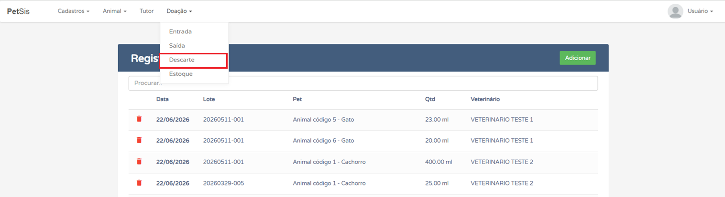
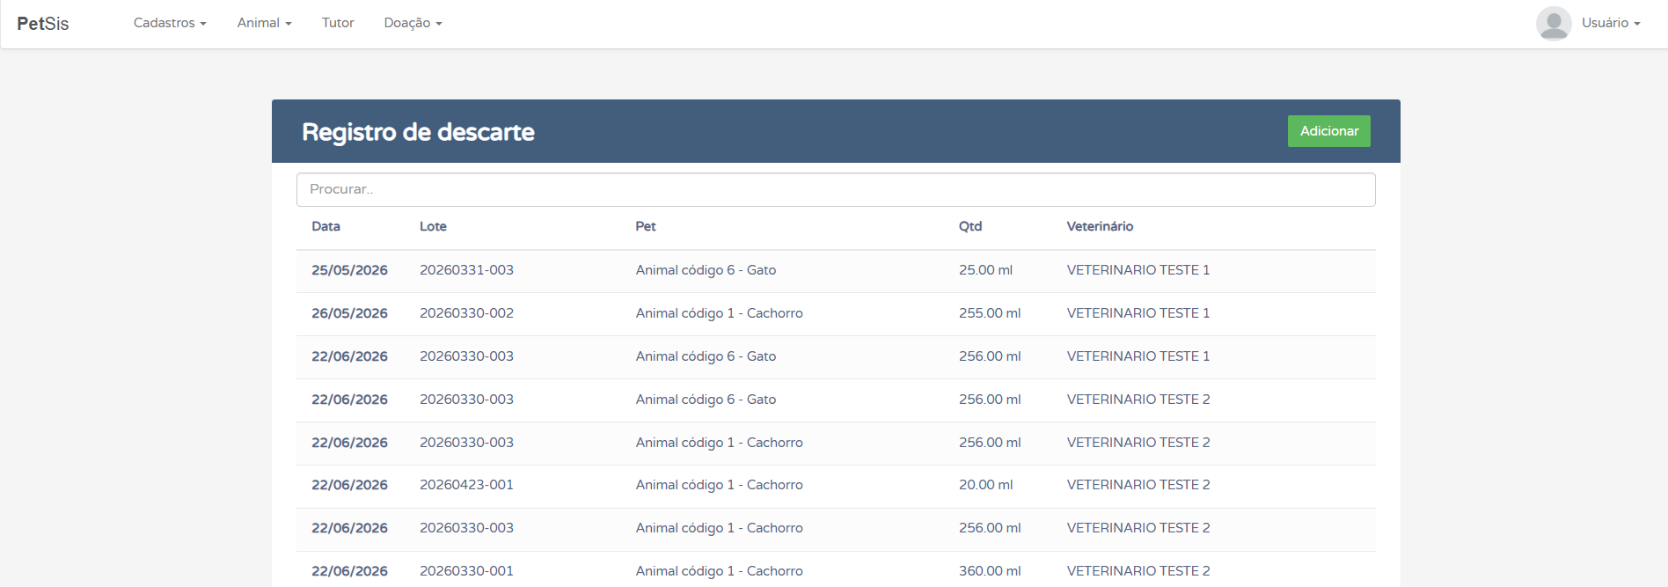

Ao clicar em cima da Data do descarte, você consegue acessar todas as informações desse registrado.

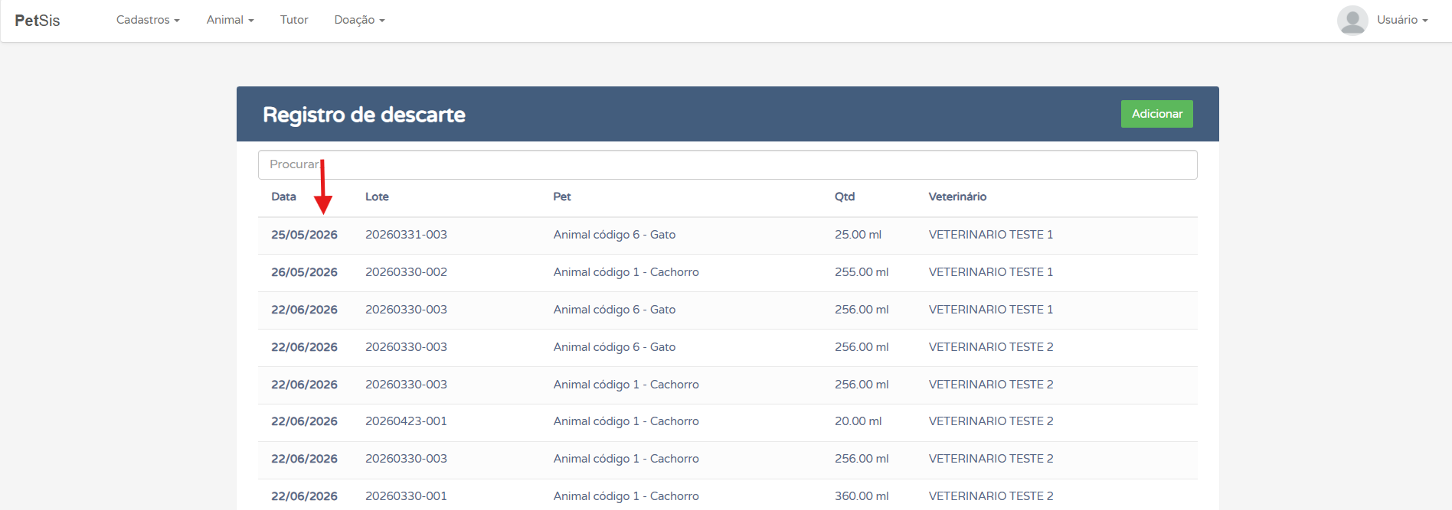
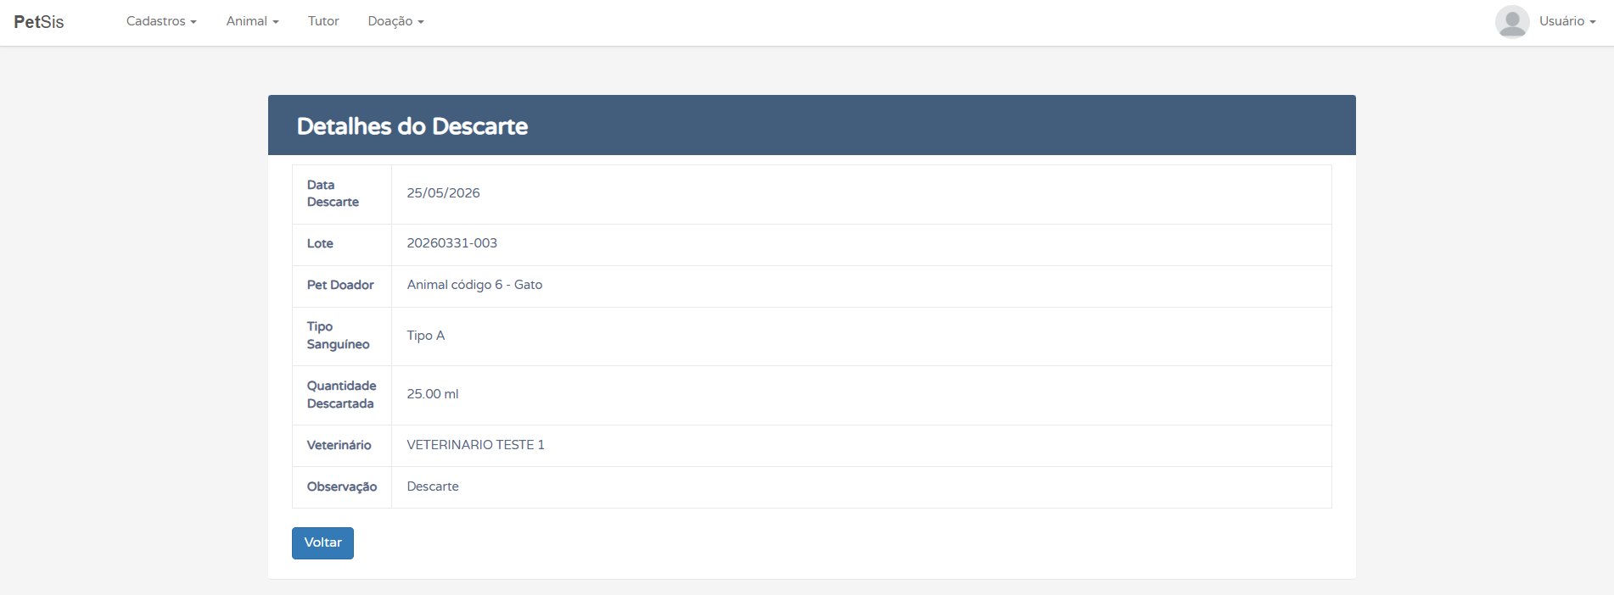

Voltando a tela principal, no campo “Procurar” você pode localizar um cadastro.
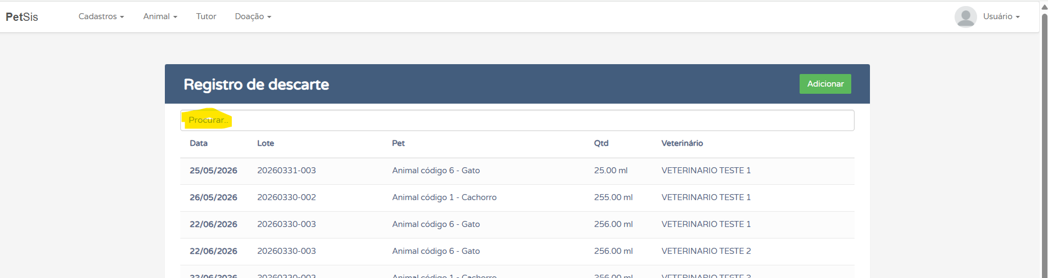

Adicionar
Ao clicar no botão “Adicionar” você deverá preencher com os dados solicitados. Os campos obrigatórios estão marcados como (*).
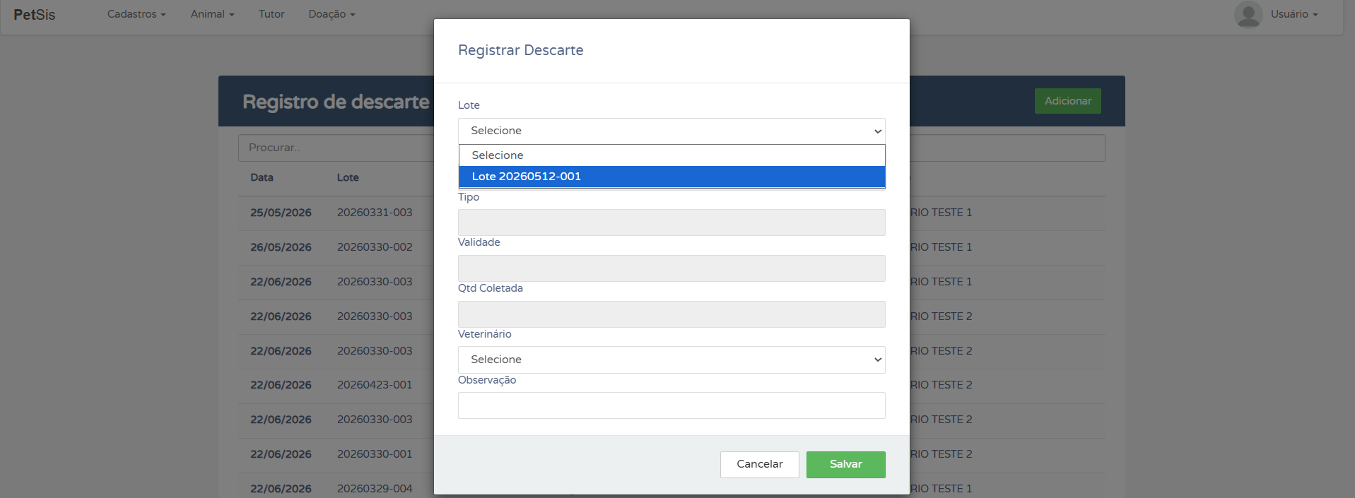
Na opção “Lote”, somente mostrará os lotes vencidos.
Para gravar as informações, clique no botão “Salvar” e para desfazer, clique no botão “Cancelar”.

Tela para visualizar o estoque
A tela estoque permite visualizar todo o estoque do sistema, como um dashboard.
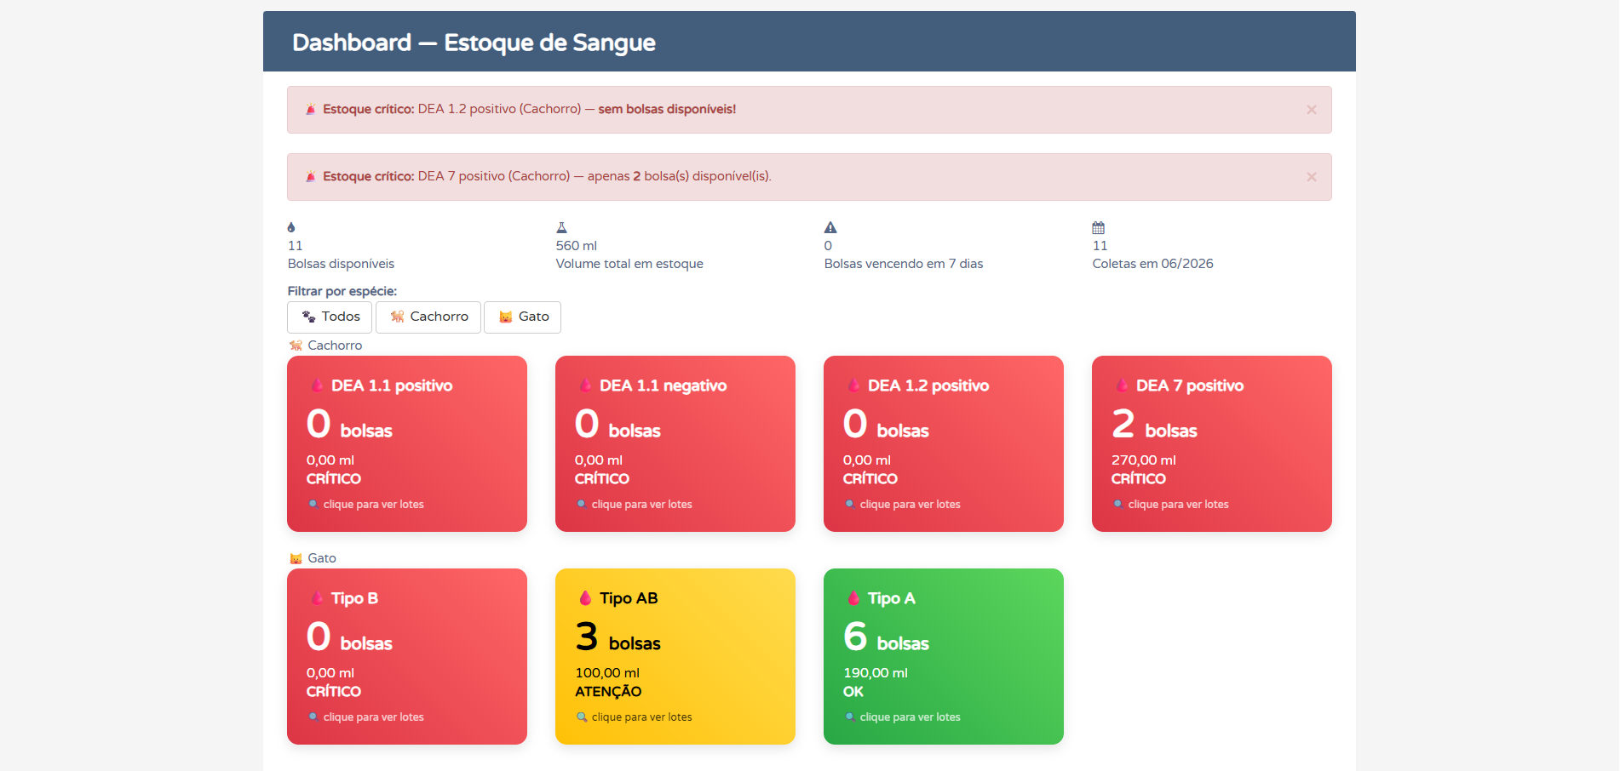
Nela mostrará as notificações quando as bolsas estiverem vencendo.

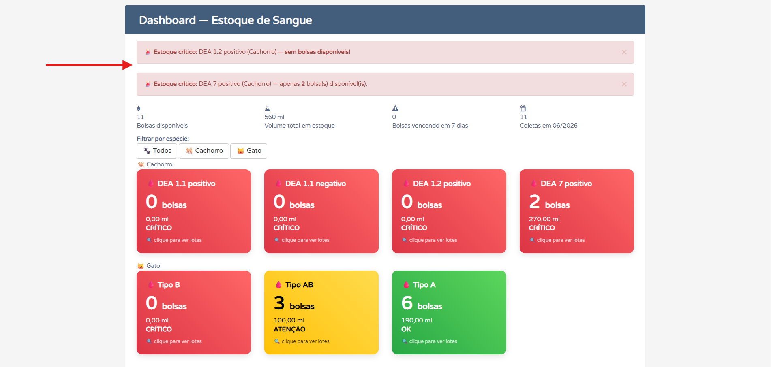

Um quadro geral do estoque. Mostrando a quantidade total de bolsas disponíveis, volume total em estoque, quantidade de bolsas vencendo em 7 dias e quantidade de coletas no mês.
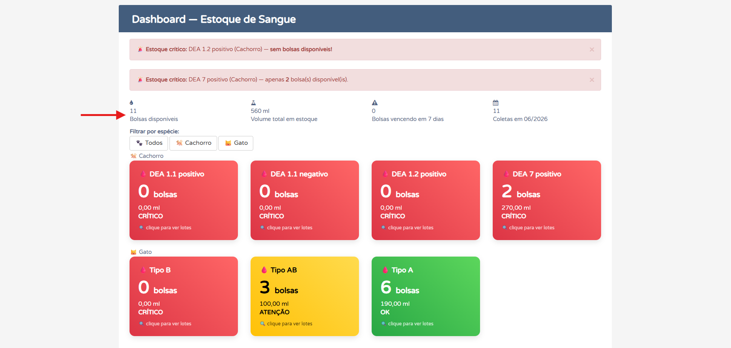
Um quadro mostrando a quantidade por tipo sanguíneo.
Esse quadro terá sua cor conforme a quantidade em estoque:
Se quantidade for menor ou igual a 2, apresentará em estado Critico, pela cor Vermelha.
Se quantidade for menor ou igual a 5, apresentará em estado Atenção, pela cor Amarela.
Se quantidade for maior que 5, apresentará em estado Bom, pela cor Verde.

Você tem a opção de visualizar o quadro de estoque do tipo sanguíneo, selecionado a espécie, pelo filtro abaixo.
